L O G 4 3 0
Architecture logicielle — Été 2026
Phase 2 — Architecture orientée événements
(event-driven — saga chorégraphiée)
Dossier d’architecture — delta événementiel · gabarit Arc42 + vues 4+1 + ADR
Projet CanTelcoX — Système de support commercial (BSS) télécom

Champ | Contenu
Équipe / N° d’équipe | Équipe 8
Membres (nom, code permanent) | Mohammed Ridha Boucebha — BOUM66070106  Mohammed Sohel Alam — ALAM07019905  Harout Dabbaghian – DABH79330201  Maxence Lafond – LAFM72050004  Adrien Joséphine-Olivier – JOSA64310301
Cours / Groupe | LOG430 — Groupe 01
Session | Été 2026
Date de remise | 5 aout 2026, 23 h 59 (Moodle)
Phase précédente (référence) | Dossier Phase 1 — Architecture basée par services (microservices)
Version du document | V2.0 – 2026-07-31

École de technologie supérieure — Département de génie logiciel et des TI

Sommaire
Mettez à jour le sommaire dans Word (clic droit → « Mettre à jour les champs ») une fois le document complété.
Sommaire 2
Comment utiliser ce gabarit 8
Correspondance Tâches de la Phase 2 → Sections du document 8
1. Introduction et objectifs 10
1.1 Rappel du contexte & état à l’issue de la Phase 1 10
1.2 Objectifs de la Phase 2 11
1.3 Complétion des récits utilisateur (user stories) 12
1.4 Reprise des items manquants de la Phase 1 12
1.5 Objectifs de qualité 13
1.6 Parties prenantes 14
2. Contraintes d’architecture 15
2.1 Contraintes techniques (delta) 15
2.2 Contraintes de cohérence & de livraison 16
3. Contexte et périmètre — cartographie des événements 18
3.1 Périmètre du changement 18
3.2 Découverte des événements (event storming) 19
3.3 Événements de domaine — détail par agrégat 21
3.4 Catalogue d’événements (vue d’ensemble) 22
4. Stratégie de solution — passage à l’événementiel 24
4.1 Style architectural événementiel (chorégraphie) 24
4.2 Broker de messages 25
4.3 Outbox pattern 27
4.4 Saga chorégraphiée & compensation 29
4.5 Cohabitation REST synchrone ↔ événementiel 30
4.6 Intégration des systèmes fournis (HLR/HSS & PortabilityHub) — obligatoire 31
5. Vue des blocs de construction 34
5.1 Vue d’ensemble : services + broker 34
5.2 Composants événementiels d’un service 36
5.3 Modèle & versionnement des schémas d’événements 38
6. Vue d’exécution — flux événementiels 41
6.1 Saga chorégraphiée — scénario nominal 41
6.2 Compensation (échec d’une étape) 43
6.3 Fiabilité outbox → publication → consommation 47
6.4 Portabilité via le PortabilityHub fourni (port-in) 49
7. Vue de déploiement 52
7.1 Topologie de déploiement (delta) 52
7.2 Tracing distribué 53
7.3 API Gateway & load balancing 54
8. Concepts transversaux 55
8.1 Outbox pattern 55
Colonne 55
Type 55
Rôle 55
event_id 55
CHAR(36) 55
Identité de l'événement ; clé de déduplication côté consommateur (§8.3) 55
aggregate_type 55
VARCHAR 55
Type d'agrégat source (Commande, Ligne, Paiement) 55
aggregate_id 55
VARCHAR 55
Identifiant d'agrégat ; devient la clé de partition Kafka (§8.4) 55
event_type 55
VARCHAR 55
Nom de l'événement (CommandePassee) ; détermine le topic 55
event_version 55
SMALLINT 55
Version du schéma (§8.8) 55
payload 56
JSON 56
Charge utile métier 56
trace_id 56
VARCHAR 56
Contexte de trace capté à l'écriture (§8.6) 56
occurred_at 56
DATETIME(6) 56
Horodatage métier ; ordre de publication 56
published_at 56
DATETIME(6) NULL 56
NULL = en attente ; renseigné après acquittement du broker 56
attempts, last_error 56
SMALLINT, TEXT 56
Diagnostic des échecs de publication 56
8.2 Saga chorégraphiée & compensation 57
# 57
Transaction locale 57
Service 57
Événement de succès 57
Compensation → événement 57
1 57
Créer la commande (EnCours) 57
svc-commandes-activations 57
CommandePassee 57
Passer en Annulée → CommandeAnnulee 57
2 57
Autoriser le paiement 57
svc-usage-facturation 57
PaiementAutorise 57
Libérer l'autorisation / rembourser → PaiementRembourse 57
3 57
Activer la ligne (provisionnement HLR/HSS) 57
svc-lignes-services 57
LigneActivee 57
Déprovisionner et libérer le MSISDN → ActivationEchouee 57
4 57
Confirmer la commande — pivot 57
svc-commandes-activations 57
CommandeConfirmee 57
— 57
# 57
Transaction locale 57
Service 57
Événement de succès 57
Compensation → événement 57
1 57
Réserver le MSISDN au pool, ou initier le port-in via le PortabilityHub 57
svc-lignes-services 57
MSISDNRéservé / PortInDemandé 57
Libérer la réservation / annuler la demande → ReservationLiberee 57
2 57
Attendre le statut final du hub (branche portabilité) 57
svc-lignes-services 57
NumeroPorte 57
— (le hub est autoritaire) → PortabiliteÉchouee 57
3 57
Provisionner le HLR/HSS 57
svc-lignes-services 57
LigneProvisionnee 57
Déprovisionner (appel idempotent) → LigneDeprovisionnee 57
4 57
Activer la ligne — pivot 57
svc-lignes-services 57
LigneActivee 57
— 57
8.3 Idempotence des consommateurs & déduplication 59
Idempotency-Key (Phase 1) 60
eventId (Phase 2) 60
Protège 60
Les requêtes REST entrantes 60
Les consommations d'événements 60
Contre 60
Un rejeu du client 60
Une relivraison du broker 60
Généré par 60
Le client appelant 60
Le service producteur (à l'écriture outbox) 60
Portée 60
Un couple (profil, ressource) 60
Un événement, tous consommateurs confondus 60
Colonne 60
Type 60
Rôle 60
event_id 60
VARCHAR (PK) 60
Clé de déduplication ; la contrainte d'unicité est le mécanisme 60
event_type 60
VARCHAR 60
Diagnostic et statistiques par type d'événement 60
processed_at 60
DATETIME(6) 60
Horodatage du traitement ; support de la purge 60
8.4 Ordre & garanties de livraison 61
Contrainte 62
Raison 62
Traitement séquentiel d'une partition — aucun handler ne délègue à un pool de threads 62
Le parallélisme intra-partition détruirait l'ordre que le partitionnement vient de garantir 62
Handlers courts ; tout appel sortant (HLR/HSS, PortabilityHub) borné par un timeout inférieur à max.poll.interval.ms 62
Un dépassement exclut le consommateur du groupe, déclenche un rebalancement et provoque une relivraison 62
Tout handler doit être idempotent 62
Conséquence directe de l'at-least-once — sans quoi la sémantique de livraison rendrait le système incorrect (§8.3) 62
Rétention des topics à 7 jours 62
Alignée sur la purge de l'outbox (§8.1) et la fenêtre de déduplication (§8.3) : un intervalle unique où le rejeu est à la fois possible et sûr 62
8.5 Cohérence à terme (eventual consistency) 62
8.6 Observabilité événementielle (4 Golden Signals + tracing) 63
Métrique 64
Nature 64
Ce qu'elle révèle 64
kafka_consumer_lag (par topic, par groupe) 64
Jauge 64
Écart entre production et consommation — principal indicateur de saturation du système événementiel 64
events_produced_total / events_consumed_total (par eventType) 64
Compteurs 64
Débit événementiel ; un écart durable entre les deux signale un consommateur en retard ou arrêté 64
event_processing_duration_seconds (par eventType) 64
Histogramme 64
Latence de consommation ; identifie le handler qui ralentit une saga 64
outbox_pending_total, outbox_publish_latency_seconds 64
Jauge, histogramme 64
Santé de la publication (§8.1) ; alerte précoce avant impact visible 64
events_deduplicated_total 64
Compteur 64
Doublons absorbés (§8.3) ; une croissance anormale signale des rebalancements répétés 64
saga_duration_seconds, saga_active_total, saga_compensated_total, saga_timeout_total 64
Histogramme, jauge, compteurs 64
Convergence, taux de compensation et sagas orphelines (§8.2) 64
dlq_messages_total (par topic) 65
Compteur 65
Messages non traitables (§8.7) 65
8.7 Gestion d’erreurs événementielle (DLQ, retries, backoff) 65
8.8 Versionnement des schémas d’événements 66
8.9 Intégration fiable des systèmes fournis (HLR/HSS & PortabilityHub) 66
9. Décisions d’architecture (ADR) 68
ADR-005 — Architecture événementielle et chorégraphie 68
ADR-006 — Transactional Outbox 69
ADR-007 — Saga chorégraphiée et compensation 69
ADR-008 — Apache Kafka 70
ADR-009 — Intégration HLR/HSS et PortabilityHub via adapters/ACL 71
10. Exigences de qualité — gains mesurés 73
10.1 Cibles NFR & résultats 73
10.2 Résultats des campagnes de charge 73
10.3 Comparatif synchrone REST ↔ événementiel 73
10.4 Observabilité : tracing, lag broker & 4 Golden Signals 74
10.5 Load balancing & caching 74
11. Risques et dette technique 75
12. Glossaire 77
12.1 Termes événementiels 77
12.2 Acronymes 77
Annexe A — Catalogue d’événements & schémas 79
Annexe B — Matrice des récits utilisateur (couverture complète) 79
Annexe C — Traçabilité, Définition de Fini & auto-évaluation 79
C.1 Matrice de traçabilité (livrables & critères d’acceptation) 79
C.2 Définition de Fini (DoD) — Phase 2 80
C.3 Auto-évaluation 80
Annexe D — Soutenance et démonstration 81
D.1 Déroulé attendu 81
D.2 Scénario de démonstration 81

Comment utiliser ce gabarit
Ce gabarit documente la Phase 2 — la transition du BSS CanTelcoX vers une architecture orientée événements (event-driven) avec outbox pattern et saga chorégraphiée. Il est conçu comme un delta : il se concentre sur les décisions et artefacts nouveaux de la Phase 2 et renvoie au dossier d’architecture de la Phase 1 pour tout ce qui reste inchangé (découpage DDD, persistance, sécurité, load balancing, caching, API Gateway, CI/CD). Il conserve la charpente Arc42 (sections 1 à 12) et les cinq vues 4+1, et rappelle dans chaque section, via une boîte « Repères de l’énoncé », les tâches concernées, les livrables attendus et les critères d’acceptation (CA) à cocher. Remplacez chaque mention [À compléter — …] par votre contenu, insérez vos diagrammes là où indiqué, puis cochez les CA au fur et à mesure.

Conventions
Texte en gris entre crochets = consigne à remplacer par votre contenu.
Cases ☐ = critères d’acceptation de l’énoncé à cocher lorsqu’ils sont satisfaits.
Boîtes bleutées « Repères de l’énoncé » = rappel des tâches / livrables / vue 4+1 concernés.
« Renvoi Phase 1 » = élément déjà traité dans le dossier Phase 1 ; ne le refaites que s’il faisait partie des items manquants à compléter.

Correspondance Tâches de la Phase 2 → Sections du document
Tableau de navigation : où documenter chaque tâche de l’énoncé Phase 2. La matrice de traçabilité détaillée (avec statut) figure en Annexe C.
Tâche (énoncé Phase 2) | Où la documenter
Compléter tous les récits utilisateur (user stories) du cahier | §1.3 ; Annexe B
Implémenter / améliorer les items manquants de la Phase 1 | §1.4 ; Annexe C (matrice de reprise)
Style architectural événementiel (saga chorégraphiée) | §3, §4, §6
Outbox pattern (publication fiable) | §4.3 ; §8.1
Saga chorégraphiée & compensation | §4.4 ; §6.1–6.2 ; §8.2
Catalogue d’événements & schémas | §3.3 ; §5.3 ; Annexe A
API RESTful documentée (OpenAPI) & sécurisée (CORS, Basic/JWT) | §4.5 ; Renvoi Phase 1
Observabilité : logs, métriques Prometheus, tracing, dashboards Grafana | §7.2 ; §8.6 ; §10.4
Mesure de performance sous charge (k6/JMeter/Artillery) | §10.2
Load balancing (NGINX/HAProxy/Traefik) & caching (Redis) | §10.5 ; Renvoi Phase 1
API Gateway | §7.3 ; Renvoi Phase 1
Documenter & justifier (Arc42, 4+1, ADR) | Tout le document ; §9 (nouveaux ADR)
Dépôt Moodle : rapport PDF + projet zip (code, scripts, dashboards, doc) | Annexe C (DoD) ; Annexe D

1. Introduction et objectifs
Objectif Arc42 — Présenter la Phase 2 : la transition vers l’événementiel, l’achèvement des récits utilisateur et des items manquants de la Phase 1, et les objectifs de qualité (gains mesurés de latence, de débit et d’observabilité).
Repères de l’énoncé
Tâches de l’énoncé : Compléter tous les user stories ; implémenter/améliorer les items manquants de la Phase 1 ; implémenter le style événementiel (saga chorégraphiée).
Vue 4+1 : Scénarios (cas d’utilisation) ; transversale.
Livrables attendus :
Backlog des user stories du cahier entièrement couvert (Annexe B).
Liste des items Phase 1 repris/complétés avec preuve (Annexe C).
Énoncé des objectifs de la transition événementielle et des gains attendus.
Critères d’acceptation (à cocher)
☐ Tous les récits utilisateur (user stories) du cahier sont décrits et couverts (Annexe B).
☐ Les items non réalisés en Phase 1 sont identifiés, repris et tracés (Annexe C).
☐ Les objectifs de la Phase 2 (event-driven, outbox, saga chorégraphiée) sont énoncés et justifiés.

1.1 Rappel du contexte & état à l’issue de la Phase 1
À l’issue de la Phase 1, CanTelcoX disposait d’une architecture distribuée composée de six services alignés sur les contextes bornés du domaine : Clients & Identité, Lignes & Services, Commandes & Activations, Catalogue & Offres, Usage & Facturation et Conformité & Audit. Ces services, structurés selon une architecture hexagonale, communiquaient principalement par appels REST synchrones et étaient exposés par une API Gateway NGINX. La solution couvrait notamment l’inscription et la vérification d’identité, l’authentification avec MFA, la consultation du catalogue, la prise de commande, l’activation d’une ligne, le paiement d’une facture ainsi que la journalisation append-only des opérations critiques. Un scénario bout en bout exécuté par la Gateway avait validé 27 tests Postman sans échec. Toutefois, la consultation détaillée de l’usage, la détection avancée de fraude et le cycle mensuel complet de facturation demeuraient limités ou non entièrement implémentés.

Sur le plan non fonctionnel, la Phase 1 avait démontré une latence P95 de 260 ms pour la consultation optimisée du catalogue et d’environ 300 ms pour le scénario mixte avant saturation. Le débit cible de 600 opérations par seconde avait été atteint sur le parcours catalogue optimisé, avec 668,77 opérations/s, mais seulement environ 347 opérations/s sur le scénario mixte complet. Le test de basculement avait mesuré une disponibilité de 99,9976 %, soit un seul échec sur 41 509 requêtes. L’observabilité reposait sur des logs structurés, Prometheus et Grafana pour les quatre signaux d’or, tandis que Redis était utilisé pour le cache du catalogue. Ces résultats confirmaient la validité de l’architecture pour les parcours nominaux, mais révélaient également les limites d’un enchaînement synchrone de plusieurs services : accumulation de latence, dépendance à la disponibilité immédiate des services appelés, propagation possible des erreurs et risque de défaillances en cascade.

La Phase 2 vise donc à faire évoluer cette base vers une architecture orientée événements, dans laquelle les traitements métier distribués sont coordonnés de manière asynchrone. L’introduction d’un broker, du patron Transactional Outbox et d’une saga chorégraphiée doit réduire le couplage temporel entre les services, améliorer la reprise après panne et permettre à chaque service de réagir de façon autonome aux changements d’état du système. Cette transition doit également permettre de compléter les récits utilisateur et les éléments partiels de la Phase 1, tout en mesurant quantitativement les gains ou compromis obtenus en matière de latence, de débit, de résilience et d’observabilité distribuée. Les mécanismes de saga, d’Outbox et de tracing distribué étaient explicitement identifiés dans le matériel du cours comme des enrichissements réservés à la Phase 2.

1.2 Objectifs de la Phase 2
La Phase 2 vise à faire évoluer l’architecture de CanTelcoX d’un ensemble de microservices principalement synchrones vers une architecture orientée événements. Cette évolution doit réduire les dépendances temporelles entre les services, améliorer la résilience des traitements distribués et permettre une meilleure absorption des variations de charge. La coordination des processus métier interservices sera réalisée par une saga chorégraphiée, sans orchestrateur central, tandis que le patron Transactional Outbox garantira qu’un changement d’état métier et l’événement correspondant sont enregistrés de manière atomique. Cette orientation est cohérente avec la matière du cours, qui présente l’architecture événementielle comme un moyen de découpler les composants et de favoriser des échanges asynchrones, évolutifs et résilients.

Objectif Phase 2 | Motivation | Cible / résultat attendu
Découplage événementiel | Réduire le couplage temporel entre services | Les services Commandes & Activations, Lignes & Services, Usage & Facturation et Conformité & Audit communiquent principalement par événements pour les traitements distribués. Les appels REST sont conservés pour les requêtes synchrones et les interactions nécessitant une réponse immédiate.
Saga chorégraphiée | Cohérence des transactions distribuées sans orchestrateur | Mise en œuvre d’une saga couvrant le flux création de commande → autorisation du paiement → réservation ou création de la ligne → activation réseau → confirmation de l’abonnement → notification et audit. En cas d’échec, des événements compensatoires annulent la commande, libèrent la réservation et déclenchent, au besoin, le remboursement du paiement.
Outbox pattern | Publication atomique avec l’écriture métier | Chaque service producteur écrit l’état métier et l’événement Outbox dans une même transaction locale. La publication est reprise automatiquement après une panne. La cible est zéro perte d’événement et zéro double effet métier, même lorsque le broker livre un message plus d’une fois.
Gains de performance et de résilience | Absorber les pics, isoler les pannes | Maintenir une latence P95 inférieure ou égale à 250 ms pour l’acceptation REST, atteindre ou dépasser 1000 opérations/s sur les parcours ciblés, et démontrer qu’une panne temporaire d’un consommateur n’entraîne pas la perte des événements ni l’échec global du processus. Les messages doivent être traités après rétablissement du service.
Observabilité de bout en bout | Tracer un flux à travers les événements | Propagation d’un correlationId, d’un traceId et d’un sagaId dans les événements et les logs. Le tracing distribué doit relier les requêtes REST, les producteurs, le broker et les consommateurs. Les dashboards Grafana doivent couvrir les quatre Golden Signals ainsi que le lag des consommateurs, la taille de l’Outbox, le taux d’échec et la durée des sagas.

1.3 Complétion des récits utilisateur (user stories)
La Phase 2 ne prévoit aucun nouveau cas d’utilisation. Les cinq récits utilisateur déjà implémentés en Phase 1 sont conservés et adaptés afin de démontrer l’architecture orientée événements. Il s’agit de UC-01 — Inscription et vérification d’identité, UC-02 — Authentification et MFA, UC-03 — Activation d’une ligne, UC-05 — Prise de commande et UC-06 — Paiement de facture. Ces récits constituent le périmètre minimal viable du BSS CanTelcoX et couvrent les opérations essentielles de création d’un client, de sécurisation de l’accès, d’activation d’une ligne, de commande d’une offre et d’encaissement d’un paiement.

La Phase 2 conserve leurs objectifs fonctionnels et leurs critères d’acceptation définis en Phase 1. Les modifications concernent principalement les communications internes entre services. Les traitements distribués sont adaptés pour utiliser des événements, une saga chorégraphiée et le patron Transactional Outbox, tandis que les interactions nécessitant une réponse immédiate demeurent synchrones.

UC existant | Adaptation prévue en Phase 2
UC-01 — Inscription et vérification d’identité | Le traitement principal demeure synchrone. Après la création du client, un événement métier peut être publié pour déclencher l’audit et les traitements secondaires.
UC-02 — Authentification et MFA | L’authentification et la validation MFA demeurent synchrones. Les résultats importants peuvent être publiés sous forme d’événements de sécurité ou d’audit.
UC-03 — Activation d’une ligne | Le flux est intégré à une saga chorégraphiée. Les étapes de validation, de portabilité, d’activation réseau et de confirmation sont reliées par des événements de succès ou d’échec.
UC-05 — Prise de commande | La création de commande et l’écriture de l’événement Outbox sont effectuées dans une même transaction locale. La consultation des offres reste une fonction de support à cet UC.
UC-06 — Paiement de facture | La demande de paiement peut demeurer synchrone, tandis que les résultats de paiement sont publiés sous forme d’événements pour l’audit et la poursuite des traitements distribués.

1.4 Reprise des items manquants de la Phase 1
Item Phase 1 manquant ou partiel | Action de reprise en Phase 2 | Preuve — section / dépôt
Communications interservices principalement synchrones | Remplacer les chaînes REST bloquantes du flux commande–activation par des échanges asynchrones via le broker. Conserver REST pour les requêtes utilisateur et les systèmes externes synchrones. | §3.1 Périmètre du changement; §4.5 Cohabitation REST/événements; §5.1 Vue services + broker; docker-compose.yml.
Absence d’une saga chorégraphiée | Mettre en œuvre une saga entre UC-05 — Prise de commande et UC-03 — Activation d’une ligne. Chaque service réagit à un événement et publie l’étape suivante sans orchestrateur central. | §4.4; §6.1 scénario nominal; §6.2 compensation; §8.2; tests E2E de saga dans le dépôt.
Absence de mécanisme de compensation distribué | Ajouter des événements compensatoires lorsque le paiement, la portabilité ou l’activation échoue. Garantir un état terminal cohérent : commande annulée, activation interrompue et ressources libérées. | §6.2; §8.2; diagramme de compensation; logs et tests d’échec contrôlé.
Absence du Transactional Outbox | Enregistrer l’événement dans une table Outbox dans la même transaction que la modification métier, puis le publier par un relais dédié. | §4.3; §6.3; §8.1; migration SQL de la table Outbox; code du relay/poller.
Idempotence limitée aux requêtes REST | Étendre l’idempotence aux consommateurs d’événements au moyen de eventId et d’une table de messages traités afin d’éviter les doubles effets. | §6.3; §8.3; table de déduplication; test de rejeu du même événement.
Aucune stratégie explicite de livraison des événements | Adopter une livraison at-least-once, documenter les doublons possibles et garantir un effet unique grâce à la déduplication côté consommateur. | §2.2; §8.3–8.4; configuration du broker; tests de double livraison.
Gestion des erreurs événementielles absente | Ajouter des retries avec backoff et une Dead Letter Queue pour les messages non traitables. Définir une procédure de reprise ou de rejeu. | §8.7; configuration DLQ; scénario de message invalide; métriques et logs.
Tracing limité aux appels HTTP | Propager traceId, correlationId, causationId et sagaId dans les requêtes REST, les événements, les logs et les appels aux systèmes externes. | §7.2; §8.6; §10.4; capture Jaeger/Tempo ou outil retenu.
Dashboards centrés sur les requêtes HTTP | Ajouter les métriques événementielles : événements produits/consommés, erreurs, lag, taille de l’Outbox, durée de saga et messages en DLQ. | §8.6; §10.4; dashboards Grafana JSON dans observability/grafana/.
Intégration HLR/HSS à renforcer dans le flux distribué | Utiliser obligatoirement le HLR/HSS fourni par un adapter synchrone idempotent. Transformer son résultat en événement LigneActivee ou ActivationEchouee. | §4.6; §6.1; §8.9; code de l’adapter; test d’intégration; traces.
Portability Hub non intégré au flux événementiel | Appeler le Portability Hub fourni via un adapter synchrone, corréler sa réponse ou son callback avec la commande et publier l’événement de succès ou d’échec correspondant. | port_completed, rejected, cancelled et timeout interne.
Comparaison limitée des performances de l’architecture synchrone | Rejouer des scénarios équivalents sous charge et comparer Phase 1 et Phase 2 sur la latence, le débit, les erreurs, la disponibilité et la reprise après panne. | §10.1–10.3; scripts k6/JMeter/Artillery; exports CSV/JSON; captures Grafana.
Tolérance aux pannes non démontrée pour les consommateurs | Arrêter temporairement un consommateur, continuer à publier des événements, puis démontrer leur traitement après redémarrage sans perte ni double effet. | §6.3; §10.2–10.3; logs de panne/reprise; métriques de lag du broker.
Schémas d’événements non formalisés | Définir une enveloppe commune et versionner les événements avec une politique de compatibilité. | §5.3; §8.8; Annexe A; fichiers de schémas JSON/Avro dans le dépôt.

1.5 Objectifs de qualité
Les objectifs de qualité prioritaires de la Phase 2 (cibles NFR reconduites de la Phase 1, enrichies des propriétés événementielles) :
Objectif de qualité | Scénario / motivation | Cible mesurable
Performance | Latence de bout en bout des flux clés | P95 ≤ 250 ms (500 ms en Phase 1); débit ≥ 1000 ops/s (600 en Phase 1)
Disponibilité / résilience | Panne d’un consommateur sans perte d’événement | Disponibilité ≥ 99 %, comparativement à 95 % en Phase 1; reprise du traitement sans perte d’événement.
Cohérence (eventual consistency) | Convergence après saga / compensation | Saga nominale convergée, avec état terminal atteint et consultable, en P95 ≤ 3 s sous charge nominale; compensation complète en P95 ≤ 5 s après détection de l’échec; 100 % des sagas exécutées dans les scénarios de validation atteignent un état terminal cohérent; aucune saga orpheline au-delà de la fenêtre de timeout.
Auditabilité / traçabilité | Suivre un flux via tracing + journal | Trace distribuée complète de bout en bout pour 100 % des sagas échantillonnées : un même traceId relie la requête HTTP initiale, la publication Outbox, chaque consommation d’événement et chaque appel aux systèmes fournis HLR/HSS et PortabilityHub. La corrélation entre traceId, journaux structurés et journal d’audit append-only doit être vérifiable; aucune transition d’état métier non journalisée dans les scénarios de validation.

1.6 Parties prenantes
Partie prenante | Rôle / attente | Section concernée
Abonnés particuliers / PME | Souscrire, s’authentifier, commander un forfait, activer une ligne et effectuer un paiement. Attendent une réponse rapide, un suivi clair de l’état des traitements asynchrones et l’absence de doublons ou d’états incohérents. | §1.3, §4.5, §6, Annexe B
Product Owner / opérateur CanTelcoX | Prioriser le périmètre fonctionnel déjà retenu, valider les scénarios de saga et vérifier que la transition événementielle améliore la résilience et la performance sans modifier les comportements métier attendus. | §1.2–1.5, §10, Annexe B
Équipe d’architecture | Définir et justifier le style événementiel, le broker, le patron Outbox, la saga chorégraphiée, les compensations et l’intégration des systèmes fournis. | §3, §4, §5, §9
Équipe de développement | Implémenter les producteurs, consommateurs, handlers idempotents, relais Outbox, contrats d’événements, adapters HLR/HSS et PortabilityHub, ainsi que les tests automatisés. | §5, §6, §8, Annexes A et C
Équipe DevOps / SRE | Déployer et exploiter le broker, les composants de tracing et les services; surveiller les files, le lag, les retries, la DLQ, les healthchecks et la reprise après panne. | §7, §8.6–8.7, §10.4, Annexe C
Équipe sécurité / conformité | Assurer la propagation sécurisée des identifiants de corrélation, la protection des données sensibles, l’idempotence des opérations et la journalisation append-only des transitions métier. | §2, §8.3, §8.6, §8.9, §9
Régulateur — CRTC / Loi 25 | Vérifier la traçabilité, la protection des renseignements personnels, l’immutabilité du journal d’audit et la capacité à reconstruire le parcours complet d’une opération sensible. | §2.2, §8.6, §8.9, §10.4
Systèmes externes fournis — HLR/HSS et PortabilityHub | Participer aux flux d’activation et de portabilité. Leur intégration doit être idempotente, observable, résiliente aux timeouts et reliée aux sagas par les adapters et la couche anticorruption. | §2.1, §4.6, §6.1, §6.4, §8.9
Passerelle de paiement simulée | Autoriser ou refuser les paiements et retourner un résultat exploitable par le flux de commande ou de facturation, sans créer de double débit lors des retries. | §4.4, §6.1–6.2, §8.3

2. Contraintes d’architecture
Objectif Arc42 — Recenser les contraintes propres à la transition événementielle qui s’ajoutent aux contraintes de la Phase 1.
Repères de l’énoncé
Tâches de l’énoncé : Style événementiel ; observabilité (tracing) ; conservation des acquis Phase 1.
Livrables attendus :
Contraintes techniques du broker de messages et du tracing.
Contraintes de cohérence (ordre, livraison, idempotence).

2.1 Contraintes techniques (delta)
Contrainte | Description / impact
Broker de messages
  Apache Kafka en mode KRaft, déployé dans la VM au moyen de Docker Compose. La topologie des topics est organisée selon les domaines ou les types d’événements retenus par l’implémentation. Les messages sont partitionnés au moyen d’une clé stable, généralement l’identifiant de l’agrégat, afin de préserver l’ordre des événements d’une même instance métier. Le PortabilityHub fourni utilise REST et des notifications HTTP; aucun topic Kafka externe n’est ajouté à la topologie interne. Une politique de rétention permet le rejeu contrôlé depuis un offset. Ce choix est justifié dans l’ADR-008.
Schémas d’événements | Les événements sont sérialisés en JSON. Une enveloppe commune est utilisée pour transmettre au minimum le type, la version, l’horodatage, l’identifiant de l’événement et les identifiants de corrélation. Lorsque le contrat du PortabilityHub exige une enveloppe TMF EventNotification, celle-ci est respectée par l’adapter et traduite vers le modèle événementiel interne par la couche anticorruption. Un JSON Schema Draft 2020-12 est versionné pour chaque type d’événement dans contracts/events/. Les schémas fournis avec le Hub restent dans leur répertoire contractuel. Aucun registre externe n’est utilisé; la compatibilité est vérifiée par revue de code et tests de contrat, conformément au §8.8.
Identité des événements | Un événement métier possède un eventId UUID stable. Le même eventId est conservé lors d’une nouvelle tentative de publication du même événement afin de permettre la déduplication. Un nouvel identifiant est créé uniquement lorsqu’un nouvel événement métier distinct est produit. Le correlationId demeure stable pendant le parcours métier, tandis que le causationId permet d’identifier l’événement déclencheur.
Tracing distribué
  Les services sont instrumentés avec OpenTelemetry et exportent leurs spans en OTLP vers un OpenTelemetry Collector, puis vers Jaeger. Le contexte W3C Trace Context est propagé dans les en-têtes HTTP et Kafka. Les journaux sont corrélés grâce au traceId et au correlationId. Le Collector filtre ou supprime les attributs susceptibles de contenir des renseignements personnels avant leur exportation, conformément aux exigences de la Loi 25.
HLR / HSS fourni (OBLIGATOIRE) | Le provisionnement et l’activation des lignes utilisent exclusivement le HLR/HSS fourni, par l’intermédiaire d’un adapter sortant et d’une couche anticorruption. L’appel est synchrone, idempotent, instrumenté par tracing et protégé par timeout et retry contrôlé. Un échec produit un événement ActivationEchouee et déclenche la compensation applicable.
PortabilityHub fourni (OBLIGATOIRE) | Le port-in et le port-out utilisent le PortabilityHub fourni via un adapter et une couche anticorruption. L'initiation est un appel REST synchrone; les changements d'état arrivent par notifications HTTP. Le cycle externe utilise pending_out_validation, approved, rejected, port_completed et cancelled. La corrélation principale repose sur orderId (hub_order_id), avec sagaId, idCommande et traceId initial comme corrélations internes.
Publication fiable des événements (Outbox Pattern) | Toute transaction métier produisant un événement inscrit celui-ci dans une table Outbox au sein de la même transaction locale. Un relais publie ensuite les événements vers Kafka avec une garantie de livraison at-least-once. La stabilité de eventId et la déduplication côté consommateur empêchent les doubles effets métier. Les détails figurent aux §4.3 et §8.1.
Conservation Phase 1 | Les API REST synchrones, l’API Gateway, Prometheus/Grafana, le load balancing, le cache et les mécanismes de sécurité déjà réalisés restent en place. Ils sont seulement enrichis lorsque la transition événementielle l’exige.
Exigence : le HLR/HSS et le PortabilityHub sont des systèmes fournis par l’encadrement. Leur utilisation est obligatoire — ils ne doivent pas être réimplémentés. Ils sont intégrés via des adapters (ports/adapters + couche anticorruption) et participent aux sagas (voir §4.6 et §6).

2.2 Contraintes de cohérence & de livraison
Cadre | Exigence dérivée
Livraison des messages | La livraison retenue est de type at-least-once. Les producteurs utilisent les accusés de réception et les retries appropriés, tandis que les consommateurs ne valident l’offset qu’après la réussite du traitement local. Une interruption entre le traitement et la validation de l’offset peut entraîner la relivraison du même message. Chaque consommateur doit donc être idempotent et dédupliquer les messages à partir d’un eventId stable conservé lors des tentatives de republication. Voir §8.3.
Ordre des événements | Kafka garantit l’ordre uniquement à l’intérieur d’une partition. La clé de partition utilisée est l’aggregateId, ou une autre clé métier stable définie par le contrat de l’événement. Les événements liés à une même commande ou à une même ligne sont ainsi dirigés vers la même partition et consommés dans leur ordre de publication. Aucun ordre global entre agrégats n’est garanti ni requis pour les flux retenus. Les consommateurs doivent néanmoins vérifier la version ou l’état courant de l’agrégat afin de rejeter ou d’ignorer un événement obsolète. Voir §8.4.
Exactly-once — effet métier | Aucune garantie d’exactly-once delivery n’est recherchée. L’objectif est un effet métier unique, parfois qualifié d’effectively-once. Côté producteur, le patron Outbox enregistre la modification métier et l’événement dans une même transaction locale. Si le broker est indisponible, l’événement reste dans l’Outbox jusqu’à sa publication par le relais. Côté consommateur, l’eventId est enregistré dans une table de messages traités au sein de la même transaction que l’effet métier. Toute relivraison du même événement est alors détectée et ignorée. Voir §4.3, §8.1 et §8.3.
Cohérence éventuelle | Les services ne partagent pas de transaction distribuée globale. Après chaque étape locale de la saga, les états des différents services peuvent être temporairement divergents. Ils doivent cependant converger vers un état terminal cohérent après la propagation des événements ou l’exécution des compensations. Les états intermédiaires, par exemple PENDING ou IN_PROGRESS, doivent être exposés explicitement aux clients. Voir §8.2 et §8.5.
Gestion des doublons et des événements obsolètes | Un doublon portant le même eventId ne doit produire aucun nouvel effet métier. Un événement arrivé tardivement ou incompatible avec l’état courant de l’agrégat doit être ignoré, rejeté ou dirigé vers une DLQ selon la règle métier applicable. Cette décision doit être journalisée. Voir §8.3 et §8.7.
Conformité CRTC / Loi 25 | Les événements correspondant à des opérations sensibles alimentent le journal d’audit append-only. Chaque entrée conserve au minimum le type d’événement, l’horodatage, l’agrégat concerné, le résultat, le correlationId et les identifiants de traçage nécessaires. Les données personnelles non requises ne doivent pas être copiées dans les événements, les logs ou les traces. Voir §8.6 et §8.9.

Note SIAG (encadrement labos) : l’usage des systèmes d’IA générative est encadré — assistance au setup, au débogage et à la complétion permise, mais la production directe des livrables évalués peut faire l’objet d’une vérification orale ou écrite. Documentez votre usage.

3. Contexte et périmètre — cartographie des événements
Objectif Arc42 — Délimiter le périmètre du changement événementiel et cartographier les événements du domaine (event storming) ainsi que leurs producteurs/consommateurs.
Repères de l’énoncé
Tâches de l’énoncé : Mettre en place une architecture événementielle (outbox + saga chorégraphiée).
Vue 4+1 : Contexte / Logique (préfigure §5–§6).
Livrables attendus :
Périmètre : services impactés par la transition.
Découverte des événements (event storming) : commandes, événements, politiques.
Catalogue d’événements initial (nom, producteur, consommateurs, charge utile).
Critères d’acceptation (à cocher)
☐ Les frontières des services et les flux d’événements entre bounded contexts sont tracés.
☐ Chaque événement du catalogue a un producteur unique et des consommateurs identifiés.

3.1 Périmètre du changement
En Phase 1, les interactions entre les services CanTelcoX étaient principalement synchrones par REST. Le service svc-commandes-activations validait le client auprès de svc-clients-identite, vérifiait l’offre auprès de svc-catalogue-offres, puis déléguait l’activation de la ligne à svc-lignes-services. Le paiement d’une facture était traité séparément par svc-usage-facturation, à la suite d’une requête distincte de l’abonné. Les événements critiques étaient transmis à svc-conformite-audit afin d’alimenter le journal append-only.

La Phase 2 ne consiste donc pas uniquement à traduire des appels REST existants en événements. Elle introduit également un processus métier distribué reliant des opérations qui étaient auparavant indépendantes. La saga A, détaillée au §8.2, enchaîne pour la première fois les étapes commande → paiement → activation → confirmation. L’autorisation du paiement et la confirmation finale de la commande constituent ainsi de nouvelles étapes de coordination métier, plutôt que la simple conversion d’appels synchrones existants.

Onze types d’événements circulent dans l’architecture, conformément au catalogue présenté au §3.4. Chaque type possède un producteur unique et un ou plusieurs consommateurs identifiés. Aucun service n’est simultanément producteur et consommateur d’un même type d’événement.

Tableau des services
Service | Producteur de | Consommateur de
svc-commandes-activations | CommandePassee, CommandeConfirmee, CommandeAnnulee | PaiementAutorise, PaiementRefuse, PaiementRembourse, LigneActivee, ActivationEchouee, NumeroPorte, PortabiliteÉchouee
svc-usage-facturation |  | CommandePassee, LigneActivee, ActivationEchouee, CommandeConfirmee, CommandeAnnulee
  PaiementAutorise,
  PaiementRefuse,
  PaiementRembourse
svc-lignes-services |  | PaiementAutorise, CommandeAnnulee
  LigneActivee, ActivationEchouee,
  PortabiliteDemandee,
  NumeroPorte, PortabiliteEchouee
svc-conformite-audit | Aucun événement métier | les 11 types
svc-clients-identite | Aucun dans la saga principale | Aucun dans la saga principale
svc-catalogue-offres | Aucun dans la saga principale | Aucun dans la saga principale
Un flux est remplacé quand l'appel disparaît ; doublé quand l'appel synchrone subsiste, son contrat n'étant pas négociable, mais que son issue est désormais aussi publiée en événement ; conservé sinon.

Flux Phase 1 | Traitement Phase 2 | Issue
svc-commandes-activations → svc-lignes-services : POST /v1/lines/activate | L’appel disparaît. L’activation est déclenchée par PaiementAutorise; son résultat est publié sous forme de LigneActivee ou ActivationEchouee. | Remplacé — suppression du couplage temporel entre commandes et lignes.
Services métier → svc-conformite-audit : POST /v1/audit-events | L’appel disparaît du chemin critique. Le service d’audit consomme les onze types d’événements. La publication repose sur l’Outbox, une livraison at-least-once et des consommateurs idempotents. L’API de consultation par traceId demeure synchrone. | Remplacé — journalisation asynchrone et fiable.
svc-lignes-services → HLR/HSS | L’appel synchrone est conservé, puisque le service doit obtenir le verdict de provisionnement avant de publier LigneActivee ou ActivationEchouee. | Doublé — appel externe synchrone et publication événementielle du résultat.
PortabilityHub absent en Phase 1 | Le port-in est initié auprès du Hub fourni; le résultat ou callback est traduit en PortabiliteDemandee, NumeroPorte ou PortabiliteÉchouee. | Nouveau — flux hybride synchrone/asynchrone.
svc-commandes-activations → svc-clients-identite : GET /v1/customers/{id} | Lecture synchrone conservée pour vérifier le client avant l’admission de la commande. | Conservé — lecture de référence.
svc-commandes-activations → svc-catalogue-offres : GET /v1/offers/{id} | Lecture synchrone conservée pour vérifier l’offre; le cache Redis reste applicable. | Conservé — lecture de référence.
Aucun flux commande → paiement | CommandePassee est consommé par svc-usage-facturation, qui publie PaiementAutorise ou PaiementRefuse. | Nouveau — saga A, étape de paiement.
Aucun mécanisme de clôture automatique après activation | LigneActivee est consommé par svc-commandes-activations, qui publie CommandeConfirmee. | Nouveau — saga A, confirmation terminale.

3.2 Découverte des événements (event storming)
Résultat de l’atelier event storming, lu de gauche à droite : une commande (intention) est traitée par un agrégat qui produit un événement de domaine (fait passé, immuable) ; une politique (réaction) observe cet événement et déclenche la commande suivante, tissant ainsi la chorégraphie. Les événements de compensation défont une étape en cas d’échec.
Commande — intention | Agrégat / service | Événement de domaine — passé | Politique / réaction suivante
PasserCommande | Commande — svc-commandes-activations | CommandePassee | Autoriser le paiement.
AutoriserPaiement | Paiement — svc-usage-facturation | PaiementAutorise | Si un nouveau numéro est demandé, activer la ligne; si un port-in est demandé, initier la portabilité.
RefuserPaiement | Paiement — svc-usage-facturation | PaiementRefuse | Annuler la commande.
DemanderPortIn | Demande de portabilité — svc-lignes-services | PortabilitéDemandee | Attendre les notifications d’état du PortabilityHub.
TraiterValidationPortabilité | Demande de portabilité — svc-lignes-services | État externe approved ou rejected | Si approved, attendre la complétion du port; si rejected, publier PortabiliteEchouee.
TraiterComplétionPortabilité | Demande de portabilité — svc-lignes-services | NumeroPorte lorsque le statut externe devient port_completed | Provisionner la ligne dans le HLR/HSS, puis poursuivre l’activation.
TraiterAnnulationPortabilité | Demande de portabilité — svc-lignes-services | PortabiliteÉchouee lorsque le statut externe devient rejected ou cancelled | Annuler la commande et déclencher les compensations requises.
ActiverLigne | Ligne — svc-lignes-services | LigneActivee | Confirmer la commande.
ÉchouerActivation | Ligne — svc-lignes-services | ActivationEchouee | Rembourser le paiement, puis annuler la commande.
RembourserPaiement | Paiement — svc-usage-facturation | PaiementRembourse | Annuler la commande.
ConfirmerCommande | Commande — svc-commandes-activations | CommandeConfirmee | Fin nominale de la saga; journalisation append-only et exposition de l’état final à l’abonné.
AnnulerCommande | Commande — svc-commandes-activations | CommandeAnnulee | Fin compensée de la saga; libération des ressources réservées et journalisation append-only.

3.3 Événements de domaine — détail par agrégat
Pour chaque agrégat, l'événement émis, l'invariant ou la règle métier qui le déclenche, et sa nature. Trois natures sont distinguées : domaine pour un fait nominal, domaine (échec) pour un fait qui constate l'échec d'une étape sans rien défaire, et compensation pour un fait qui défait une étape déjà validée. Les schémas de charge utile figurent en Annexe A.

Agrégat — bounded context | Événement émis | Déclencheur / invariant métier | Nature
Commande — Commandes & Activations | CommandePassee | La commande a été validée et persistée. L’unicité de sa prise en compte est protégée par l’Idempotency-Key de la requête et par les contraintes de persistance. | Domaine
Commande — Commandes & Activations | CommandeConfirmee | Toutes les étapes obligatoires de la saga ont réussi. La commande atteint son état terminal nominal et consultable. | Domaine
Commande — Commandes & Activations | CommandeAnnulee | Une cause d’échec terminale a été reçue, par exemple PaiementRefuse, ActivationEchouee ou PortabiliteEchouee, ou le timeout interne de la saga a été dépassé. | Résultat de compensation
Paiement — Usage & Facturation | PaiementAutorise | La passerelle de paiement a autorisé le montant associé à la commande. Une même commande ne peut posséder plusieurs autorisations actives issues du même événement. | Domaine
Paiement — Usage & Facturation | PaiementRefuse | La passerelle a refusé le paiement en raison d’un moyen de paiement invalide, expiré ou d’un autre motif retourné par son contrat. | Domaine — échec
Paiement — Usage & Facturation | PaiementRembourse | Une étape en aval a échoué alors qu’un paiement autorisé existe. Le remboursement ou la libération est exécuté de manière idempotente. | Résultat de compensation
Ligne — Lignes & Services | LigneActivee | Le MSISDN a été provisionné avec succès dans le HLR/HSS fourni et la ligne a été portée à l’état ACTIVE. Invariant : aucune ligne ne devient active sans confirmation du HLR/HSS. | Domaine
Ligne — Lignes & Services | ActivationEchouee | Le provisionnement HLR/HSS a échoué de manière définitive après application de la politique de retry, ou l’appel ne peut plus être exécuté. La ressource réservée est libérée lorsqu’applicable. | Domaine — échec
Demande de portabilité — Lignes & Services | PortabiliteDemandee | Le PortabilityHub a accepté la création de la demande et retourné son accusé de réception. Le dossier est enregistré avec son orderId, son correlationId et son statut initial pending_out_validation. | Domaine
Demande de portabilité — Lignes & Services | NumeroPorte | Une notification du PortabilityHub indique le statut final port_completed. Le transfert du MSISDN est corrélé à la demande initiale et journalisé. | Domaine
Demande de portabilité — Lignes & Services | PortabiliteEchouee | Une notification indique le statut rejected ou cancelled, ou un timeout interne CanTelcoX est atteint sans statut final. Le timeout interne n’est pas présenté comme un statut du Hub. | Domaine — échec

Carte des flux (— trait plein : REST synchrone ; ═ gras : appel synchrone vers un système fourni via adapter ; ┈ pointillés : événement asynchrone via le broker). Les systèmes fournis HLR/HSS et PortabilityHub (en vert) sont intégrés obligatoirement par le contexte Lignes & Services. Inserer Carte des flux d’événements et intégration des systèmes fournis (HLR/HSS, PortabilityHub).

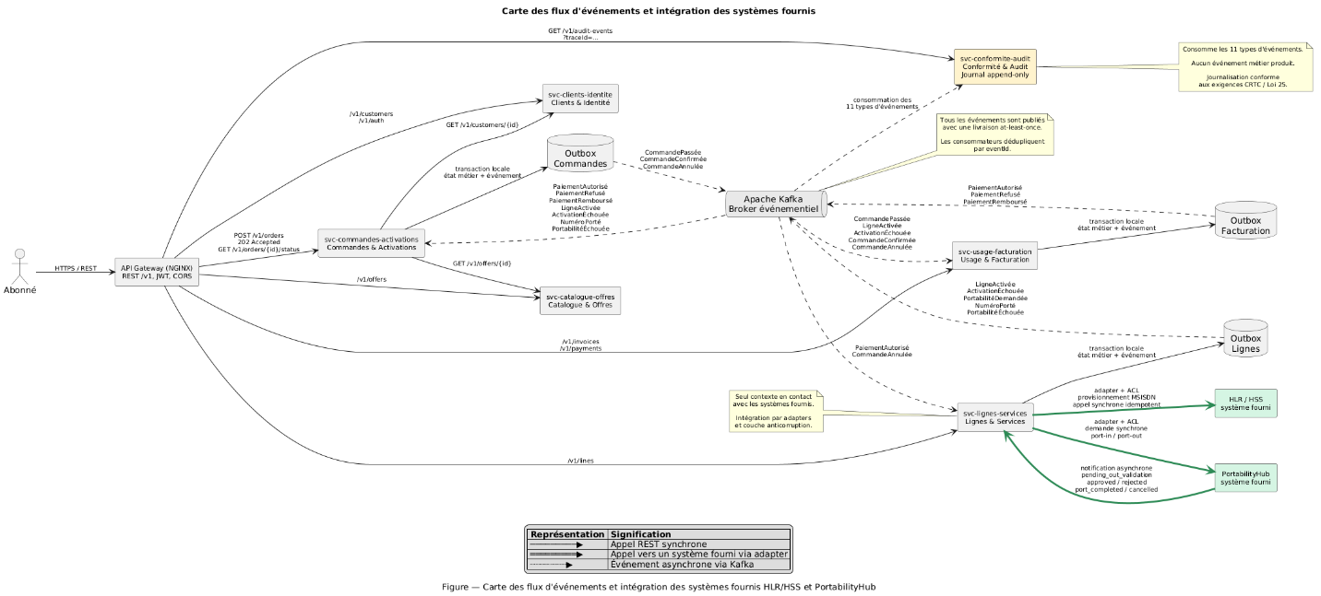

Figure 3.3.1 — Carte des flux d’événements et intégration des systèmes fournis (HLR/HSS, PortabilityHub).

3.4 Catalogue d’événements (vue d’ensemble)
Catalogue de référence des événements de la saga (détail des schémas en Annexe A).
Événement | Producteur | Consommateur(s) | Type
CommandePassee | Commandes | Facturation, Audit | Domaine
PaiementAutorise | Facturation | Lignes, Commandes, Audit | Domaine
PaiementRefuse | Facturation | Commandes, Audit | Domaine — échec
PaiementRembourse | Facturation | Commandes, Audit | Résultat de compensation
LigneActivee | Lignes | Commandes, Facturation, Audit | Domaine
ActivationEchouee | Lignes | Facturation, Commandes, Audit | Domaine — échec
CommandeConfirmee | Commandes | Facturation, Audit | Domaine
CommandeAnnulee | Commandes | Lignes, Facturation, Audit | Résultat de compensation
PortabiliteDemandee | Lignes | Audit | Domaine
NumeroPorte | Lignes | Commandes, Audit | Domaine
PortabiliteEchouee | Lignes | Commandes, Audit | Domaine — échec

4. Stratégie de solution — passage à l’événementiel
Objectif Arc42 — Résumer les décisions fondamentales de la transition : style événementiel, choix du broker, outbox pattern, saga chorégraphiée, cohabitation avec le REST synchrone.
Repères de l’énoncé
Tâches de l’énoncé : Architecture événementielle (outbox + saga chorégraphiée) ; API RESTful documentée & sécurisée.
Vue 4+1 : Transversale (préfigure §5–§7).
Livrables attendus :
Choix chorégraphie vs orchestration, justifié.
Choix du broker et topologie des topics/exchanges.
Décision outbox pattern et stratégie de publication fiable.
Cohabitation REST synchrone ↔ événementiel asynchrone.
Critères d’acceptation (à cocher)
☐ Le style événementiel choisi (chorégraphie) est justifié par rapport à l’orchestration.
☐ La publication des événements est fiabilisée (outbox) ; pas de perte ni de double effet.
☐ API REST versionnée /v1, documentée (OpenAPI/Swagger), sécurisée (CORS, Basic/JWT) — Renvoi Phase 1.

4.1 Style architectural événementiel (chorégraphie)
La Phase 2 retient une saga chorégraphiée : chaque service réagit aux événements et en émet de nouveaux, sans coordinateur central. Justifiez ce choix face à l’orchestration.
Critère | Chorégraphie — retenue | Orchestration — écartée
Couplage | Couplage faible et décentralisé : un service ne dépend pas directement de l’adresse ni de l’API de ses successeurs; il connaît seulement les événements qu’il consomme et publie. L’ajout d’un consommateur indépendant, comme l’audit, une projection de lecture ou un module de risque, ne requiert pas de modification du producteur. | L’orchestrateur connaît les participants, l’ordre des étapes et l’état du processus. Il devient le point central de modification du flux et ajoute une dépendance opérationnelle supplémentaire, même s’il peut être répliqué.
Complexité du flux | La logique de coordination est répartie entre le catalogue d’événements et les handlers des services. Le flux n’est pas visible dans un seul composant, ce qui augmente le risque de dépendances implicites ou cycliques; ce risque est limité par le catalogue du §3.4, les contrats d’événements et les diagrammes du §6. | La logique de coordination est centralisée et visible dans un seul composant. Le flux est plus facile à lire, tester et réordonner lorsque le nombre d’étapes ou de branches augmente, au prix d’une dépendance accrue envers l’orchestrateur.
Observabilité | Nécessite un tracing distribué et la propagation de traceId, correlationId et sagaId. Sans ces mécanismes, le parcours est difficile à reconstruire. Ce coût est accepté puisque OpenTelemetry et Jaeger font déjà partie des exigences de la Phase 2. | L’orchestrateur offre une vue centralisée de l’état et de l’avancement de la saga. Le tracing distribué demeure toutefois utile pour observer les appels externes, les consommateurs et les transactions locales.
Justification du choix | Le choix de la chorégraphie repose sur trois éléments. Premièrement, le flux principal reste relativement court et stable, avec quatre étapes principales et un nombre limité de compensations. Deuxièmement, plusieurs événements intéressent des consommateurs indépendants, notamment l’audit, ce qui correspond naturellement à un modèle publication/souscription. Troisièmement, les invariants transactionnels immédiats sont maintenus localement dans les agrégats Commande, Paiement et Ligne; leur cohérence mutuelle est obtenue à terme par la saga. La chorégraphie permet ainsi de démontrer le découplage événementiel exigé sans introduire un composant central de coordination. | —

4.2 Broker de messages
Décision | Choix retenu | Justification — ADR
Broker | Apache Kafka en mode KRaft, déployé sous forme d’un conteneur unique dans le Docker Compose de la VM (§7.1). Le cluster pédagogique utilise un facteur de réplication de 1. | Kafka est retenu principalement pour l’ordre garanti à l’intérieur d’une partition et pour la conservation des événements dans un journal rejouable à partir des offsets. Ces propriétés soutiennent les exigences d’ordre, de diagnostic et de rejeu décrites au §8.4. Kafka 4.0 ne prend plus en charge le mode ZooKeeper et fonctionne uniquement en mode KRaft, ce qui simplifie le déploiement en évitant un service ZooKeeper distinct. (Apache Kafka) RabbitMQ a été écarté, car son modèle classique de files avec acquittement rend le rejeu historique moins naturel que dans un journal Kafka conservé par rétention. Redis Streams offre aussi des mécanismes de rejeu, mais Kafka fournit un écosystème plus directement adapté au partitionnement, aux groupes de consommateurs et à l’observation des offsets. La réplication 1 est acceptée uniquement pour l’environnement mono-VM; elle ne protège pas contre la perte du broker ou de son volume. L’Outbox facilite la republication des événements encore persistés, mais ne remplace pas la réplication du broker. → ADR-008
Topologie | Un topic par type d’événement, soit les 11 topics du catalogue du §3.4, ainsi qu’un topic <topic-source>.dlq pour chaque topic source concerné par la gestion des messages non traitables. Chaque topic comporte trois partitions. La clé de partition est l’aggregateId, et chaque service consommateur utilise son propre groupe de consommateurs. | Un topic par type permet aux services de s’abonner uniquement aux événements utiles, sans filtrage systématique dans les handlers. Le service d’audit peut s’abonner à l’ensemble du catalogue, tandis que les autres services ne consomment que les événements requis par leur politique. La clé aggregateId dirige les événements d’une même commande ou d’une même ligne vers une même partition, ce qui conserve leur ordre de publication. Trois partitions autorisent jusqu’à trois consommateurs actifs dans un même groupe, tout en maintenant l’ordre par agrégat. → §8.4; ADR-008
Rétention et rejeu | Les topics métier utilisent une rétention de sept jours. Les consommateurs utilisent auto.offset.reset=earliest lorsqu’aucun offset valide n’est disponible. Le rejeu est une opération manuelle documentée dans le runbook; il peut être réalisé par repositionnement d’offset ou au moyen d’un nouveau groupe de consommateurs, selon le cas. | La période de sept jours est alignée sur la rétention de l’Outbox et sur la fenêtre de déduplication de processed_events, afin que les événements rejouables restent couverts par les mécanismes d’idempotence. Le paramètre earliest ne force pas un rejeu à chaque démarrage : il définit le point de départ lorsqu’un groupe ne possède aucun offset valide ou que celui-ci n’existe plus. (Apache Kafka) Pour reconstruire une projection ou relire l’historique à des fins d’audit, un nouveau group.id est privilégié. Les enregistrements de déduplication ne sont supprimés que dans un environnement contrôlé et seulement lorsqu’une réexécution des effets métier est explicitement voulue et sécurisée. → §8.3; §8.4
Sérialisation | Sérialisation JSON avec une enveloppe commune contenant au minimum eventId, eventType, eventVersion, occurredAt, aggregateId, correlationId, causationId, sagaId et traceId, ainsi qu’un payload métier. Un JSON Schema est versionné pour chaque type dans contracts/events/<eventType>/v<n>.json. Aucun registre de schémas externe n’est déployé. | JSON facilite l’inspection des événements, le diagnostic dans les outils Kafka et l’analyse des messages placés en DLQ. Avro aurait réduit la taille des messages et renforcé la validation à l’exécution, mais aurait requis le déploiement et l’exploitation d’un registre de schémas. Pour ce projet à équipe réduite et dépôt unique, la compatibilité est vérifiée en CI par des tests de contrat et une revue des schémas. La politique retenue est la compatibilité ascendante pour les consommateurs existants : les nouveaux champs sont optionnels et les champs existants ne sont ni supprimés ni réinterprétés dans une même version majeure. → §8.8; ADR-008

4.3 Outbox pattern
Le problème traité est celui du dual write entre deux ressources ne partageant aucune transaction : la donnée métier est enregistrée dans MySQL, tandis que l’événement correspondant doit être publié dans Kafka. Une publication effectuée après le commit peut être perdue si le service tombe entre les deux opérations : la transaction métier est alors validée, mais la saga ne démarre jamais. À l’inverse, une publication avant le commit peut créer un événement fantôme si la transaction métier est ensuite annulée.
Une transaction distribuée de type 2PC/XA pourrait coordonner formellement MySQL et Kafka, mais elle introduirait un coordinateur supplémentaire, augmenterait la durée des transactions et complexifierait la disponibilité du système. Cette solution est donc disproportionnée pour CanTelcoX.
Le patron Transactional Outbox évite ce double enregistrement non atomique. Lorsqu’un service modifie un agrégat métier, il insère également l’événement correspondant dans sa table outbox_events, au sein de la même transaction MySQL. Le commit valide donc simultanément la donnée métier et l’événement en attente. Si la transaction échoue, aucune des deux écritures n’est conservée. Si elle réussit, l’événement demeure dans l’Outbox jusqu’à sa publication.

La table Outbox utilise le schéma suivant:
Champ | Type indicatif | Rôle
id | UUID | Identifiant technique de la ligne Outbox
event_id | UUID, unique | Identifiant stable de l’événement, utilisé pour la déduplication
aggregate_id | UUID / varchar | Identifiant de la commande, ligne ou paiement concerné
aggregate_type | varchar | Type de l’agrégat producteur
event_type | varchar | Type d’événement, par exemple CommandePassee
event_version | integer | Version du contrat d’événement
payload | jsonb | Enveloppe et charge utile de l’événement
occurred_at | timestamp UTC | Moment où le fait métier s’est produit
status | varchar | PENDING, PUBLISHED ou FAILED
attempt_count | integer | Nombre de tentatives de publication
next_attempt_at | timestamp UTC | Prochaine tentative après backoff
published_at | timestamp UTC nullable | Moment de publication confirmée
last_error | text nullable | Dernière erreur rencontrée

Le relais retenu est un poller applicatif, exécuté toutes les 500 ms dans chaque service producteur. Il sélectionne un lot d’événements PENDING dont next_attempt_at est arrivé, les publie vers Kafka, puis renseigne published_at et le statut PUBLISHED après acquittement du broker. Pour éviter que plusieurs instances publient simultanément la même ligne, la sélection peut utiliser un verrouillage de type FOR UPDATE SKIP LOCKED.

En cas d’échec de publication, l’événement reste dans l’Outbox. Le compteur attempt_count est incrémenté, l’erreur est inscrite dans last_error et une nouvelle tentative est planifiée selon une politique de backoff. Aucun événement n’est supprimé tant que sa publication n’a pas été confirmée.

Le polling a été préféré à CDC/Debezium. Debezium aurait réduit la latence de détection des nouvelles lignes, mais aurait ajouté des composants et une configuration supplémentaire pour chaque service producteur. Le délai maximal théorique du poller, environ 500 ms avant prise en charge, reste compatible avec la cible de convergence nominale de la saga, fixée à P95 ≤ 3 s. La cible P95 ≤ 250 ms s’applique à l’acceptation REST et se termine après la transaction locale et le retour 202 Accepted; elle n’inclut pas l’exécution complète de la saga.

Une fenêtre de duplication demeure possible: si Kafka acquitte le message, mais que le service tombe avant de mettre à jour published_at, le même événement sera republié après redémarrage. La publication est donc at-least-once, et non exactly-once. Le même eventId est conservé lors de chaque tentative. Les consommateurs dédupliquent cet identifiant dans leur table processed_events, ce qui garantit un effet métier unique malgré une éventuelle relivraison. Le mécanisme détaillé figure au §8.1, la séquence au §6.3 et la décision dans l’ADR-006.

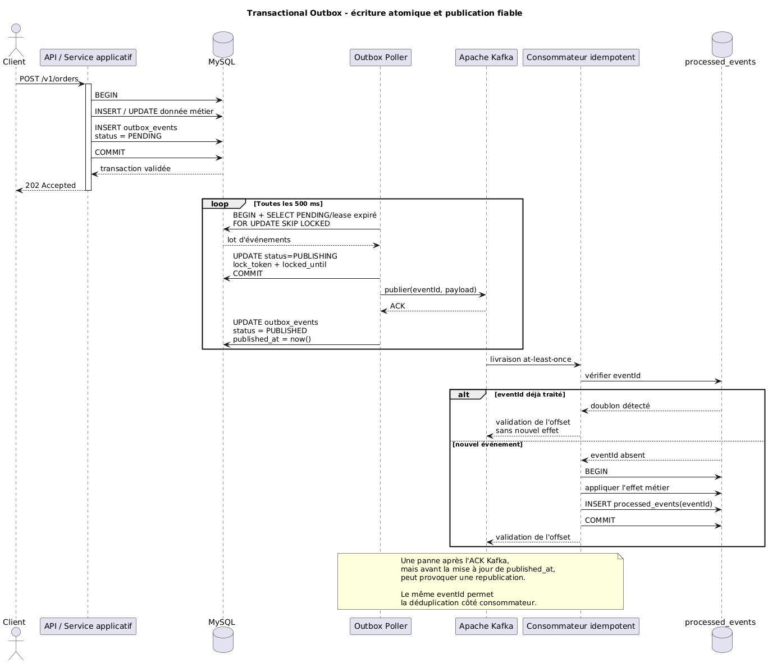
Figure 4.3.1 — Fonctionnement du patron Transactional Outbox : écriture atomique, publication Kafka et consommation idempotente

4.4 Saga chorégraphiée & compensation
La cohérence des transactions distribuées est obtenue par une succession de transactions locales. Chaque participant consomme un événement, applique sa règle métier dans son propre bounded context, puis publie un événement de succès ou d’échec. En cas d’échec, des commandes compensatoires sont déclenchées afin de ramener les agrégats déjà modifiés vers un état métier cohérent.

Deux sagas complémentaires sont retenues. La saga A — Prise de commande, associée à UC-05, couvre la création de la commande, l’autorisation du paiement, l’activation de la ligne et la confirmation finale. La saga B — Activation de ligne, associée à UC-03, encapsule l’activation d’un nouveau numéro ou d’un numéro porté. Elle peut être déclenchée par PaiementAutorise lorsqu’elle participe à la saga de commande, ou par une demande directe d’activation lorsqu’elle est exécutée indépendamment. Ses événements terminaux, LigneActivee et ActivationEchouee, permettent à la saga A de poursuivre ou de compenser sans dupliquer la logique d’activation. Les séquences détaillées figurent aux §6.1, §6.2 et §6.4, tandis que les étapes et compensations sont récapitulées au §8.2.

Les événements CommandeConfirmee et LigneActivee représentent les états terminaux nominaux des sagas concernées. Les étapes susceptibles d’exiger une compensation métier sont placées avant ces états: autorisation du paiement, portabilité et provisionnement HLR/HSS. Après l’atteinte de l’état terminal, une défaillance technique secondaire, par exemple dans l’audit ou une projection de lecture, peut encore être reprise par retry ou DLQ, mais elle ne remet pas en cause le résultat métier déjà confirmé.

Les compensations sont idempotentes. Elles utilisent la déduplication par eventId décrite au §8.3 et sont formulées comme des transitions d’état protégées. Par exemple, le traitement porte un paiement à l’état REMBOURSÉ uniquement s’il est encore AUTORISÉ, et remet un MSISDN dans le pool uniquement s’il avait effectivement été réservé. Une relivraison du même événement de compensation ne produit donc aucun nouvel effet.

L’absence d’orchestrateur impose également de détecter les sagas qui demeurent trop longtemps dans un état intermédiaire. Un balayeur périodique local au service svc-commandes-activations recherche les commandes restées EN_COURS au-delà de leur échéance. Il ne dirige pas les étapes de la saga; il publie uniquement un événement de timeout ou d’annulation lorsque la fenêtre autorisée est dépassée. Le délai dépend de la branche exécutée: une activation sur nouveau numéro utilise une fenêtre courte, tandis qu’un port-in utilise l’échéance métier du dossier de portabilité. Cette distinction évite d’annuler une demande de portabilité encore valide. La décision est consignée dans l’ADR-007.

4.5 Cohabitation REST synchrone ↔ événementiel
La règle de conception est la suivante: les intentions entrent de manière synchrone, tandis que leurs effets interservices se propagent de manière asynchrone. Un POST déclenchant une saga exécute uniquement la transaction locale initiale, comprenant la modification métier et l’écriture de l’événement dans l’Outbox, puis retourne une réponse 202 Accepted. Cette réponse contient un en-tête Location ainsi qu’un corps indiquant l’identifiant de la ressource, l’identifiant de la saga et son statut initial EN_COURS.

La réponse 202 Accepted confirme la prise en charge de la demande, mais pas l’achèvement du processus distribué. Cette redéfinition du contrat réduit le chemin critique synchrone et contribue à l’atteinte de la cible de latence P95 ≤ 250 ms définie au §1.5. Les opérations qui ne déclenchent pas de traitement distribué restent synchrones et retournent les codes habituels 200 OK ou 201 Created, notamment l’authentification et le MFA, la lecture du catalogue, ainsi que la consultation d’une commande ou d’une facture.

L’état final de la saga est obtenu par interrogation de la ressource de suivi :
GET /v1/commandes/{id}/statut

L’endpoint retourne notamment:
- EN_COURS, avec l’étape actuellement atteinte;
- CONFIRMÉE, lorsque toutes les étapes nominales ont réussi;
- ANNULÉE, accompagnée du motif de l’échec ou de la compensation.

La réponse peut inclure un en-tête Retry-After afin de guider la fréquence de polling du client. Les mécanismes de notification serveur, tels que SSE ou webhook, ne sont pas retenus, puisqu’ils ne sont pas requis pour le projet et ajouteraient des connexions persistantes ou des mécanismes supplémentaires de reprise.

Une lecture effectuée immédiatement après la réponse 202 Accepted peut ne pas encore refléter les mises à jour produites dans les autres bounded contexts. Cette cohérence éventuelle est rendue explicite dans le contrat: une saga existante retourne EN_COURS tant que la convergence n’est pas atteinte. Un identifiant inconnu retourne toutefois une erreur 404 Not Found. Les objectifs du §1.5 fixent une convergence nominale en P95 ≤ 3s et une compensation en P95 ≤ 5s pour les scénarios de validation.

Les autres aspects de la conception REST sont reconduits depuis la Phase 1: routes versionnées sous /v1, format d’erreur normalisé, contrat OpenAPI, CORS, validation du JWT et en-tête Idempotency-Key sur les opérations mutantes. Le principal ajustement apporté à la Gateway en Phase 2 est l’exposition de l’endpoint de suivi de saga décrit au §7.3.

4.6 Intégration des systèmes fournis (HLR/HSS & PortabilityHub) — obligatoire
Deux systèmes externes fournis par l’encadrement sont obligatoirement intégrés à CanTelcoX : le cœur free5GC, utilisé comme HLR/HSS pour le provisionnement des abonnés, et le PortabilityHub, utilisé pour les opérations de port-in et de port-out. Ces systèmes ne sont pas réimplémentés. Le contexte Lignes & Services les encapsule au moyen d’adapters sortants et d’une couche anticorruption, de sorte que leurs modèles techniques ne se propagent pas dans le domaine.

Système fourni | Utilisé par (ontext) | Rôle dans la saga | Intégration & fiabilité
HLR/HSS — free5GC | Lignes & Services | Provisionner le subscriber correspondant à la ligne avant de confirmer son activation dans UC-03. | Adapter REST synchrone et idempotent; timeout et retries contrôlés; lecture avant création; succès → LigneActivee; échec définitif → ActivationEchouee.
PortabilityHub | Lignes & Services | Créer et suivre un ordre de portabilité, puis autoriser l’activation lorsque le statut final est port_completed | Création par API REST; réception des changements d’état par webhook HTTP; corrélation par orderId, sagaId et identifiant de commande; port_completed → NumeroPorte; rejected ou cancelled → PortabiliteEchouee.

Contrats et endpoints

L’adapter HLR/HSS utilise la WebConsole free5GC. Il exécute les opérations suivantes :

- POST /api/login
- GET /api/subscriber/{supi}/{plmnId}
- POST /api/subscriber/{supi}/{plmnId}

L’appel d’authentification retourne un jeton utilisé par les opérations suivantes. Avant toute création, l’adapter vérifie si le subscriber identifié par son SUPI existe déjà. Une réponse positive entraîne un traitement idempotent sans nouvelle création; une absence déclenche le provisionnement. Une vérification de lecture auprès de l’UDM peut ensuite confirmer que le subscriber est servi par le cœur 5G.

Le PortabilityHub expose une API REST, notamment pour la création d’un ordre de portabilité et l’enregistrement d’une souscription de webhook. CanTelcoX joue le rôle du BSS receveur pour le port-in. Après la création de l’ordre, le Hub envoie des notifications HTTP au callback enregistré. Les notifications respectent une enveloppe TMF EventNotification et utilisent principalement les types :

- PortabilityOrderOutValidationNeededEvent
- PortabilityOrderStateChangeEvent

Le statut précis est porté dans : event.portabilityOrder.status

Les valeurs reconnues par l’implémentation fournie sont :
- pending_out_validation
- approved
- rejected
- port_completed
- cancelled

Mapping de la couche anticorruption
Côté free5GC, le domaine fournit uniquement les données nécessaires à l’activation, notamment le MSISDN, l’IMSI/SUPI et le forfait. L’adapter construit les structures techniques attendues par free5GC, par exemple ueId, gpsis, les données d’authentification et le profil réseau. Les classes propres à free5GC ne sont pas exposées à la couche métier.

Côté PortabilityHub, l’ACL traduit:
Modèle externe | Modèle CanTelcoX
portabilityOrder.id | Identifiant externe de portabilité
portabilityOrder.number | MSISDN
pending_out_validation | Portabilité en attente de validation
approved | Portabilité approuvée, mais non terminée
port_completed | NumeroPorte
rejected | PortabiliteEchouee
cancelled | PortabiliteEchouee

Le statut approved n’est pas considéré comme un succès final. La ligne ne poursuit son activation qu’après réception de port_completed.

Timeouts, retries et idempotence
Le provisionnement free5GC applique une stratégie de lecture avant écriture. Le SUPI constitue la clé technique stable: si le subscriber existe déjà avec les données attendues, l’adapter retourne un succès sans effectuer une seconde création. Les appels utilisent des timeouts bornés et des retries avec backoff uniquement pour les erreurs transitoires. Les erreurs fonctionnelles ou permanentes provoquent immédiatement ActivationEchouee.

Pour le PortabilityHub, la création d’un ordre doit être protégée par une clé d’idempotence locale et une contrainte empêchant l’ouverture répétée du même dossier. Les webhooks peuvent être livrés plus d’une fois; leur traitement est donc dédupliqué au moyen de l’eventId de l’enveloppe reçue.

Corrélation de la portabilité
Lors de la création d’un ordre, CanTelcoX conserve une table de correspondance contenant au minimum:
- portability_order_id
- hub_order_id
- saga_id
- commande_id
- msisdn
- status

Dans les notifications du Hub, le correlationId correspond à l’orderId attribué par le Hub. Cet identifiant permet de retrouver la saga et la commande concernées. Le MSISDN peut servir de contrôle supplémentaire, mais ne constitue pas la clé principale de corrélation.

Traçabilité distribuée
Les appels REST sortants vers free5GC et le PortabilityHub propagent le contexte OpenTelemetry au moyen de l’en-tête W3C traceparent. Chaque appel crée un span contenant uniquement les attributs techniques non sensibles nécessaires au diagnostic.

Les notifications webhook sont instrumentées comme des requêtes HTTP entrantes. Lorsque le contexte de trace d’origine n’est pas disponible, CanTelcoX crée un nouveau span lié fonctionnellement au parcours grâce au hubOrderId, au correlationId, au sagaId et à l’identifiant de commande. Les logs structurés et le journal d’audit append-only conservent ces mêmes identifiants afin de permettre la reconstruction du flux.

5. Vue des blocs de construction
Objectif Arc42 — Décomposition statique enrichie des composants événementiels : broker, producteurs, consommateurs, relais outbox, participants de la saga. Couvre les vues Logique et Développement de 4+1.
Repères de l’énoncé
Tâches de l’énoncé : Architecture événementielle ; catalogue d’événements & schémas.
Vue 4+1 : Logique ; Développement.
Livrables attendus :
Diagramme d’ensemble services + broker (topics/exchanges).
Composants événementiels par service (producer, consumer, outbox relay).
Modèle et versionnement des schémas d’événements.
Critères d’acceptation (à cocher)
☐ Le diagramme montre les services, le broker et les flux d’événements dirigés.
☐ Chaque service expose ses composants producteur/consommateur et son relais outbox.

5.1 Vue d’ensemble : services + broker
[À compléter — diagramme « whitebox » enrichi : services de la Phase 1, API Gateway, broker de messages, topics/exchanges, sens des flux d’événements — insérer la figure et décrire chaque flux.]

La Figure 5-1 présente la vue d’ensemble de la plateforme CanTelcoX en Phase 2. Les requêtes provenant de l’abonné et du back-office restent synchrones et transitent par l’API Gateway NGINX. Les opérations déclenchant une saga exécutent uniquement leur transaction locale initiale, puis retournent une réponse 202 Accepted. Les effets interservices sont ensuite propagés de manière asynchrone par Apache Kafka.

Le broker est déployé en mode KRaft. Un topic est associé à chaque type d’événement de domaine ou de résultat de compensation défini au §3.4. La clé de partition est l’aggregateId, afin de préserver l’ordre des événements relatifs à une même commande, une même ligne ou un même paiement. La livraison étant de type at-least-once, chaque consommateur doit être idempotent.

Les services producteurs svc-commandes-activations, svc-usage-facturation et svc-lignes-services écrivent leurs événements dans une table Outbox au cours de la même transaction que la modification métier. Un relais lit ensuite les événements en attente et les publie vers les topics Kafka correspondants. Les services consommateurs enregistrent les eventId déjà traités dans une table processed_events afin de neutraliser les doublons.

Le service svc-conformite-audit consomme les onze types d’événements et alimente le journal append-only. Les services svc-clients-identite et svc-catalogue-offres restent principalement synchrones et ne participent pas directement à la saga principale. Le contexte svc-lignes-services intègre les systèmes fournis HLR/HSS et PortabilityHub au moyen d’adapters et d’une couche anticorruption.
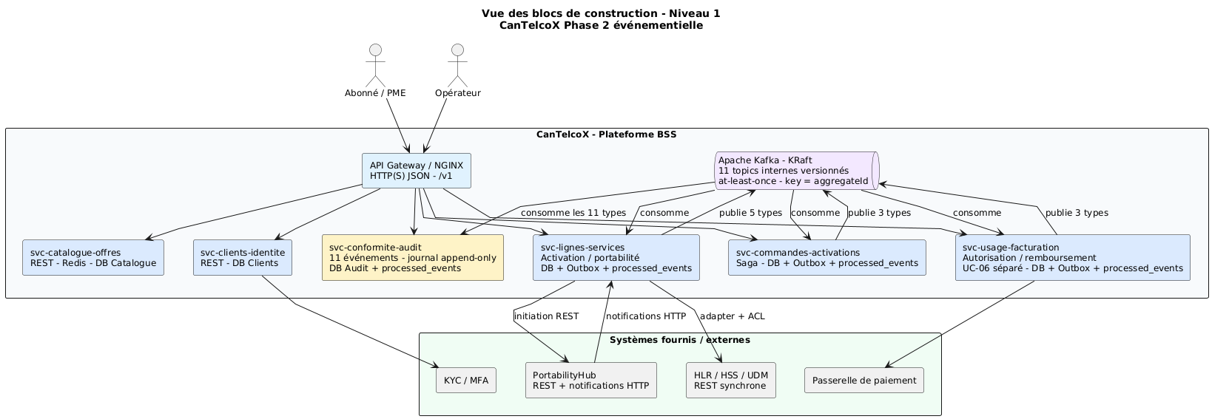
Figure 5.1 — Vue d’ensemble des services, du broker Kafka et des flux d’événements dirigés.

Flux principaux

Flux | Producteur | Topic / événement | Consommateur(s) | Rôle
Création de commande | svc-commandes-activations | CommandePassee | svc-usage-facturation, svc-conformite-audit | Démarre la saga de prise de commande et demande l’autorisation du paiement
Paiement autorisé | svc-usage-facturation | PaiementAutorise | svc-lignes-services, svc-commandes-activations, svc-conformite-audit | Autorise la poursuite de la saga vers l’activation
Paiement refusé | svc-usage-facturation | PaiementRefuse | svc-commandes-activations, svc-conformite-audit | Déclenche l’annulation de la commande
Ligne activée | svc-lignes-services | LigneActivee | svc-commandes-activations, svc-usage-facturation, svc-conformite-audit | Confirme le succès du provisionnement HLR/HSS
Activation échouée | svc-lignes-services | ActivationEchouee | svc-usage-facturation, svc-commandes-activations, svc-conformite-audit | Déclenche le remboursement et l’annulation
Paiement remboursé | svc-usage-facturation | PaiementRembourse | svc-commandes-activations, svc-conformite-audit | Confirme la compensation financière
Commande confirmée | svc-commandes-activations | CommandeConfirmee | svc-usage-facturation, svc-conformite-audit | Termine nominalement la saga de commande
Commande annulée | svc-commandes-activations | CommandeAnnulee | svc-lignes-services, svc-usage-facturation, svc-conformite-audit | Termine la saga par compensation
Portabilité demandée | svc-lignes-services | PortabiliteDemandee | svc-conformite-audit | Journalise l’ouverture d’un dossier de portabilité
Numéro porté | svc-lignes-services | NumeroPorte | svc-commandes-activations, svc-conformite-audit | Permet à la saga de poursuivre après réception du statut externe port_completed.
Portabilité échouée | svc-lignes-services | PortabiliteEchouee | svc-commandes-activations, svc-conformite-audit | Déclenche l’annulation de la commande

Le service svc-conformite-audit consomme les événements de domaine, d’échec et de résultat de compensation afin d’alimenter son journal append-only. Il remplace ainsi les appels d’écriture d’audit best-effort de la Phase 1. Le système HLR/HSS est appelé de manière synchrone par svc-lignes-services au moyen d’un adapter et d’une couche anticorruption. L’intégration du PortabilityHub est hybride: la demande initiale est envoyée de manière synchrone, tandis que le statut final est reçu de manière asynchrone par webhook.

5.2 Composants événementiels d’un service
Le service svc-lignes-services est retenu comme service représentatif, car il participe à la saga nominale, aux compensations et à l’intégration des deux systèmes externes obligatoires : HLR/HSS et PortabilityHub.

Sa structure interne conserve l’architecture hexagonale de la Phase 1 et ajoute les ports et adapters événementiels suivants.

Port de consommation
Le port entrant événementiel est matérialisé par un Kafka Listener. Il reçoit notamment :
- PaiementAutorise;
- CommandeAnnulee;
- les événements associés à la reprise d’une activation ou d’une compensation.

Le listener désérialise l’enveloppe, valide la version du schéma, restaure le contexte de trace, puis délègue le traitement au handler approprié.

Le handler idempotent exécute les étapes suivantes dans une transaction locale :

- vérifier si eventId existe déjà dans processed_events;
- insérer eventId lorsqu’il s’agit d’un nouveau message;
- vérifier la garde d’état de l’agrégat;
- appliquer la commande métier;
- modifier l’agrégat Ligne;
- enregistrer dans l’Outbox les événements produits.

Une violation de la contrainte d’unicité sur eventId indique que l’événement a déjà été traité. Le message est alors acquitté sans réappliquer l’effet métier.

Mapping événement vers commande de domaine
Événement consommé | Commande ou politique déclenchée | Effet métier
PaiementAutorise | ActiverLigne ou InitierPortabilité | Prépare le MSISDN et choisit la branche d’activation applicable.
CommandeAnnulee | LibérerRessourcesLigne | Libère le MSISDN réservé ou déprovisionne la ligne lorsque nécessaire.

Mapping des résultats externes

Résultat externe | Politique appliquée | Événement produit
HLR/HSS — succès | ConfirmerActivation | LigneActivee
HLR/HSS — échec définitif | ÉchouerActivation | ActivationEchouee
PortabilityHub — port_completed | ConfirmerPortabilité | NumeroPorte
PortabilityHub — rejected ou cancelled | ÉchouerPortabilité | PortabiliteEchouee

Port de publication

Le domaine ne publie pas directement vers Kafka. Il dépend d’un port de publication abstrait, par exemple EventPublisherPort. L’implémentation de ce port inscrit l’événement dans la table outbox au cours de la même transaction que l’état métier.

Le relais d’outbox exécute périodiquement les étapes suivantes :

- sélectionner les lignes où published_at IS NULL;
- verrouiller le lot avec FOR UPDATE SKIP LOCKED;
- publier les messages vers Kafka avec aggregateId comme clé;
- attendre l’acquittement du broker;
- mettre à jour published_at et le statut de publication.

En cas d’erreur, la ligne reste disponible pour une nouvelle tentative. Après épuisement de la politique de retry, une alerte est levée et le message peut être dirigé vers la DLQ.

Adapters externes

Adapter | Responsabilité | Fiabilité
HLR/HSS + ACL |  | Clé idempotente basée sur le SUPI, timeout, retry, circuit breaker, propagation de traceparent.
  Traduire la commande métier de provisionnement vers le contrat free5GC.
PortabilityHub + ACL | Initier un port-in ou un port-out, recevoir les notifications et traduire les statuts externes. | orrélation par orderId, sagaId et identifiant de commande; traitement idempotent des notifications.

L’ACL empêche les concepts techniques propres aux systèmes externes de contaminer le modèle métier. Les appels réseau sont exécutés hors de la transaction SQL qui persiste l’agrégat et l’Outbox. Leur résultat déclenche ensuite une nouvelle transaction locale produisant l’événement métier approprié.
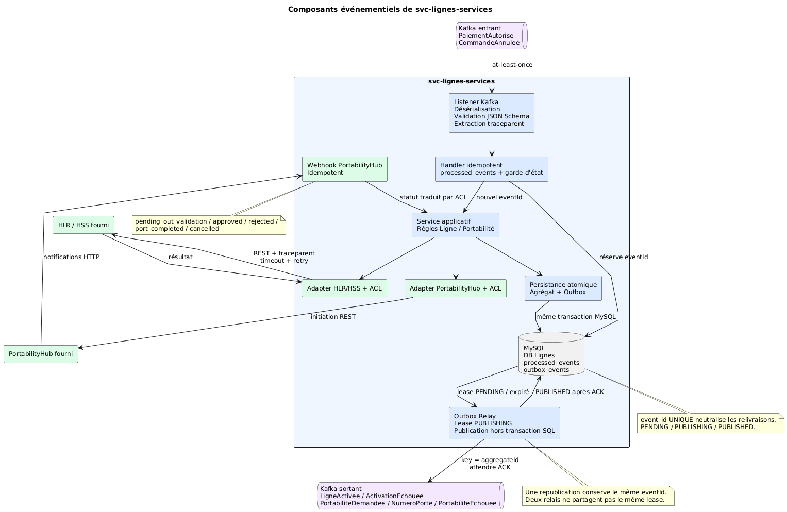
Figure 5.2 — Composants événementiels internes de svc-lignes-services et intégration des systèmes fournis

5.3 Modèle & versionnement des schémas d’événements
Les événements sont sérialisés en JSON et utilisent une enveloppe commune. Chaque type d’événement possède un schéma JSON versionné dans le dépôt sous contracts/events/. Les changements additifs et optionnels demeurent compatibles avec la version courante; toute modification incompatible exige une nouvelle version majeure.

Événement | Champs clés du payload | Version / compatibilité
CommandePassee | idCommande, idClient, idOffre, montant, devise, numberMode?, msisdnDemande? | v1 — ajout de champs optionnels autorise; suppression ou changement de type interdit
PaiementAutorise | idPaiement, idCommande, montant, devise, authorizationId, authorizedAt | v1 — compatible par extension additive
PaiementRefuse | idPaiement, idCommande, reasonCode, reasonMessage, refusedAt | v1 — nouveaux codes d’erreur permis sans modifier les champs existants
PaiementRembourse | idPaiement, idCommande, refundId, montant, refundedAt | v1 — ajout de metadonnees optionnelles permis
LigneActivee | idLigne, idCommande, msisdn, activationMode, hlrReference, activatedAt | v1 — champs existants stables; extension additive
ActivationEchouee | idLigne, idCommande, reasonCode, reasonMessage, attempts, failedAt | v1 — ajout de nouveaux motifs permis
CommandeConfirmee | idCommande, idClient, idLigne, confirmedAt | v1 — champs obligatoires inchanges
CommandeAnnulee | idCommande, reasonCode, reasonMessage, cancelledAt, compensationRequired | v1 — extension additive seulement
PortabiliteDemandee | idCommande, idLigne, portId, msisdn, currentOperator, requestedAt, expiresAt? | v1 — ajout de metadonnees facultatives permis
NumeroPorte | idCommande, idLigne, portId, msisdn, portedAt, previousOperator | v1 — compatibilite ascendante par ajout

Enveloppe commune
Tous les événements utilisent une enveloppe JSON commune. Elle contient les métadonnées nécessaires au versionnement, au partitionnement Kafka, à la déduplication et au traçage distribué.

Champ | Type | Description
eventId | UUID | Identifiant unique et immuable de l’événement; utilisé pour la déduplication
eventType | chaîne | Nom logique de l’événement, par exemple CommandePassee
eventVersion | entier | Version majeure du schéma de l’événement
occurredAt | date-heure UTC | Date de production du fait métier
aggregateId | chaîne ou UUID | Identifiant de l’agrégat et clé de partition Kafka
aggregateType | chaîne | Type d’agrégat source, par exemple Commande ou Ligne
sagaId | UUID, optionnel | Identifiant de la saga concernée
traceId | chaîne | Identifiant OpenTelemetry utilisé pour le traçage distribué
correlationId | chaîne ou UUID, optionnel | Identifiant fonctionnel reliant les messages d’un même traitement
causationId | UUID, optionnel | eventId de l’événement ayant provoqué celui-ci
payload | objet JSON | Données métier propres au type d’événement

Pour la saga de commande, la convention retenue consiste a utiliser idCommande comme correlationId. Le champ causationId est nul pour le premier evenement de la saga, puis reprend le eventId de l’evenement precedent pour les evenements suivants.

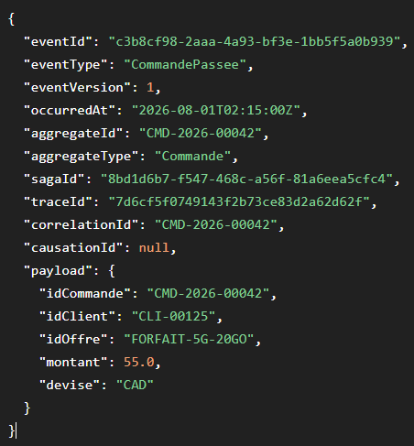
Figure 5.3 — Exemple d’enveloppe JSON versionnee pour l’evenement CommandePassee

Les schemas JSON detailles de chaque evenement sont versions sous contracts/events/<eventType>/v<n>.json et presentes en Annexe A. La compatibilite ascendante est controlee en CI par des tests de contrat. Un champ optionnel peut etre ajoute dans une version mineure, tandis qu’une suppression, un changement de type ou une modification de semantique exige une nouvelle version majeure.

6. Vue d’exécution — flux événementiels
Objectif Arc42 — Comportement dynamique des sagas : scénario nominal, compensation, et fiabilité outbox → publication → consommation. Couvre la vue Processus (C&C) de 4+1.
Repères de l’énoncé
Tâches de l’énoncé : Saga chorégraphiée & compensation ; outbox pattern.
Vue 4+1 : Processus (Component & Connector).
Livrables attendus :
Séquence de la saga nominale (traversée des services par événements + appel HLR fourni).
Séquence de compensation (échec d’une étape).
Séquence outbox : écriture atomique → relais → consommation idempotente.
Séquence de portabilité via le PortabilityHub fourni (port-in).
Critères d’acceptation (à cocher)
☐ Le scénario nominal de la saga est démontré de bout en bout dans la VM.
☐ Un échec déclenche la compensation ; l’état final est cohérent (pas d’effet de bord).
☐ La double publication / double consommation d’un événement reste sans effet (idempotence).

6.1 Saga chorégraphiée — scénario nominal
Interaction de bout en bout pour la prise de commande d’un forfait. La requête utilisateur reçoit une réponse immédiate (202 « en cours ») ; les effets sont ensuite propagés de façon asynchrone par événements. Chaque service consomme l’événement qui le concerne, exécute son étape locale et publie l’événement suivant — sans orchestrateur central.

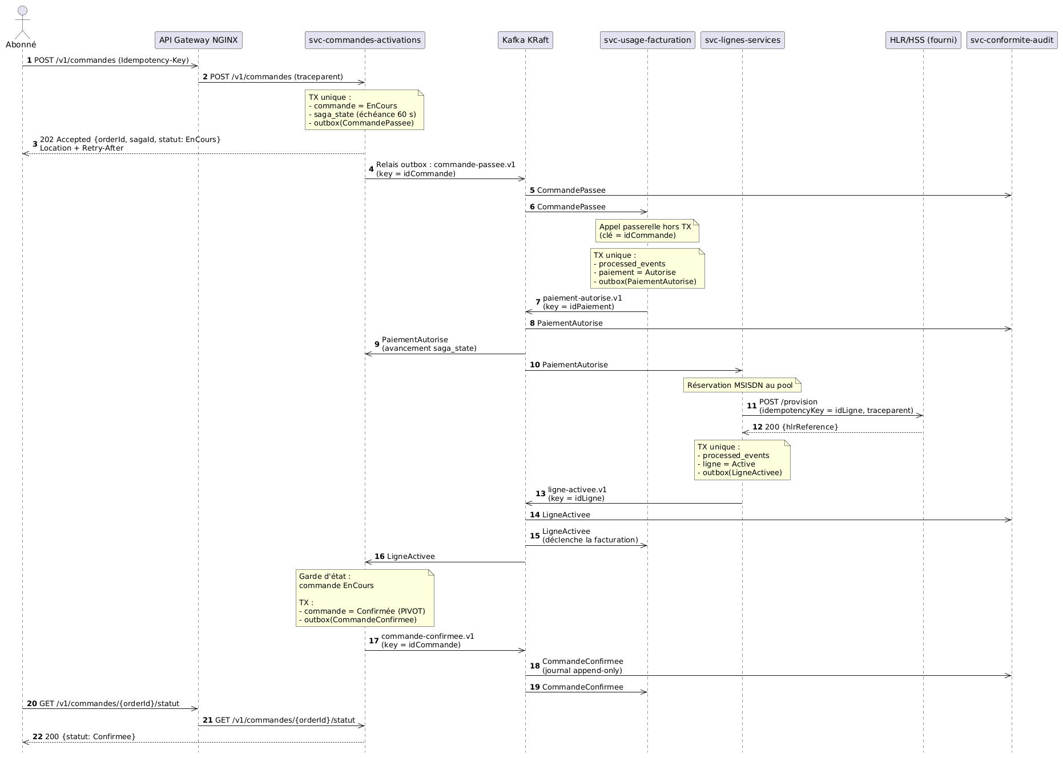
Figure — Séquence de la saga nominale : commande → paiement → activation (provisionnement via le HLR fourni) → facturation.
L’activation de la ligne appelle obligatoirement le HLR/HSS fourni (adapter synchrone, idempotent) pour provisionner le MSISDN avant de publier LigneActivee.

[À compléter — adaptez les services, topics et handlers à votre implémentation ; précisez les topics/clés de partition et les en-têtes propagés (traceId), ainsi que le contrat de l’adapter HLR.]

Déroulé, service par service
# | Service | Événement consommé | Transaction locale | Événement publié
1 | svc-commandes-activations | Requête REST POST /v1/commandes | Créer la commande au statut EnCours ; ouvrir saga_state (échéance 60 s) | CommandePassee
2 | svc-usage-facturation | CommandePassee | Vérifier l’idempotence, appeler la passerelle de paiement, persister le paiement au statut Autorise et écrire l’Outbox | PaiementAutorise
3 | svc-lignes-services | PaiementAutorise | Vérifier l’idempotence, réserver le MSISDN, appeler le HLR/HSS fourni, porter la ligne à Active et écrire l’Outbox | LigneActivee
4 | svc-commandes-activations | LigneActivee | Porter la commande à Confirmee, état terminal nominal, puis écrire l’Outbox | CommandeConfirmee

Deux consommations ne font pas partie de la chaîne causale principale, mais demeurent nécessaires. Le service svc-conformite-audit consomme les onze types d’événements afin d’alimenter le journal append-only. Le service svc-usage-facturation consomme également LigneActivee et CommandeConfirmee afin de mettre à jour ses vues ou traitements secondaires, sans bloquer l’achèvement de la saga de commande.

Contrat de l'adapter HLR/HSS : L'activation de la ligne appelle obligatoirement le HLR/HSS fourni (adapter synchrone, idempotent) pour provisionner le MSISDN avant de publier LigneActivee — l'invariant du §3.3 (« aucune ligne Active sans provisionnement confirmé ») interdit l'ordre inverse. L'adapter implémente le port de domaine ProvisioningPort :

Élément | Valeur
Opération | provision(idLigne, msisdn, imsi, idOffre) → ProvisioningResult{hlrReference}
Clé d'idempotence | idLigne, stable et dérivée de l'agrégat (§8.9) — un retry après timeout ne provoque pas un second provisionnement
En-têtes sortants | traceparent, tracestate, Idempotency-Key
Timeout / retries | 3 s par appel ; 3 tentatives avec backoff exponentiel (1 s, 2 s, 4 s) et jitter ±20 % — budget total ≪ max.poll.interval.ms (§8.4)
Disjoncteur | Ouverture après 5 échecs consécutifs ; disjoncteur ouvert ⇒ échec immédiat de l'étape et publication d'ActivationEchouee plutôt qu'attente
Traduction ACL | Le hlrReference et les codes de statut du HLR n'entrent pas dans le domaine : l'ACL les traduit en Ligne.statut et en reasonCode normalisés (§8.9)

La réponse 202 Accepted atteste uniquement de la prise en compte de la commande et de la persistance de la transaction locale initiale avec son événement Outbox. Elle ne garantit pas l’achèvement de la saga. Cette réduction du chemin critique synchrone contribue à l’objectif P95 ≤ 250 ms. La convergence complète est mesurée séparément. Une nouvelle requête portant la même Idempotency-Key retourne la même ressource et ne crée ni seconde commande ni seconde saga.

6.2 Compensation (échec d’une étape)
Lorsqu’une étape échoue (ici, paiement refusé), la saga ne « rollback » pas globalement : chaque service défait localement son effet via un événement de compensation, jusqu’à un état terminal cohérent (commande annulée, réservation de ligne libérée).
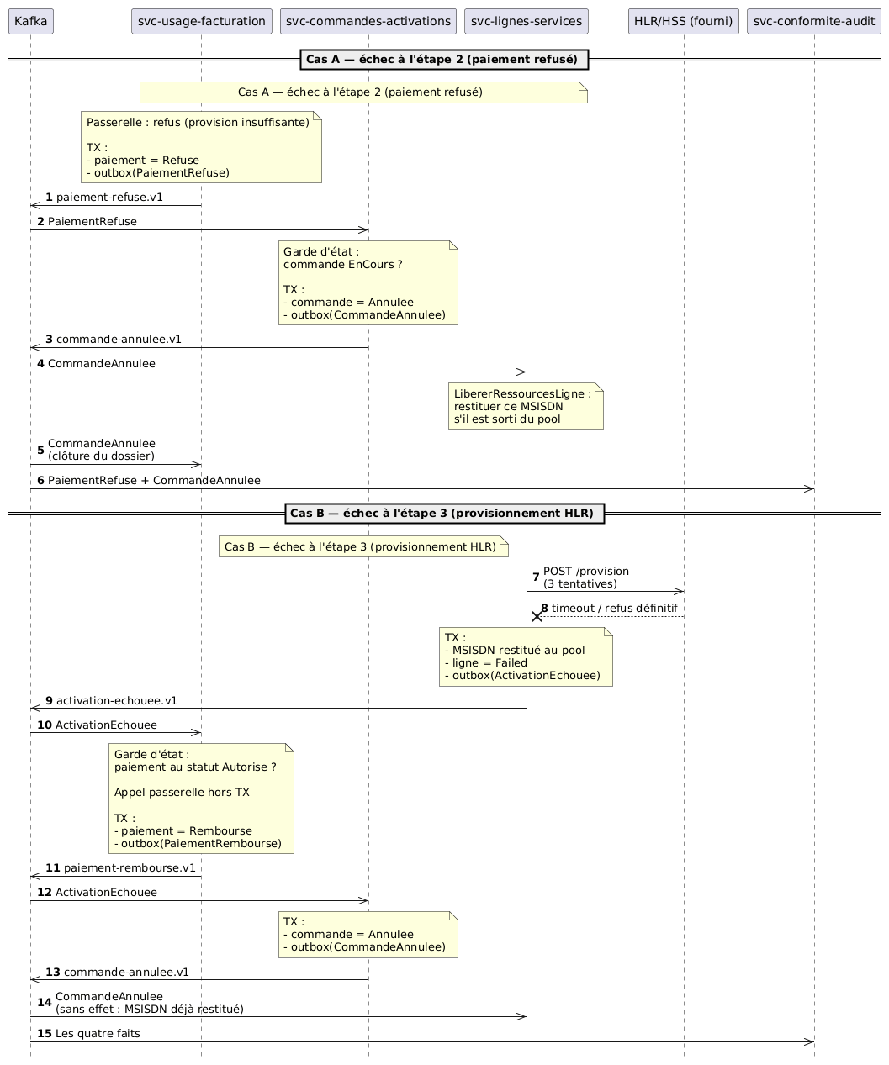
Figure 6.2 - Séquence de compensation : paiement refusé → annulation de la commande → libération de la réservation.
Table des compensations
Étape échouée | Fait d'échec | Compensations déclenchées | État terminal
2 — autorisation du paiement | PaiementRefuse |  | CommandeAnnulee
  La commande passe à Annulee et publie CommandeAnnulee. Aucun remboursement n’est requis, puisqu’aucune autorisation n’existe. Aucune ressource de ligne ne devrait encore être réservée; une éventuelle consommation de CommandeAnnulee par svc-lignes-services produit un no-op grâce à la garde d’état.
3 — provisionnement HLR/HSS | ActivationEchouee | svc-usage-facturation exécute RembourserPaiement, puis publie PaiementRembourse. La commande passe ensuite à Annulee. Le MSISDN est libéré par svc-lignes-services si sa réservation avait été validée. | CommandeAnnulee
Branche port-in | PortabiliteEchouee | Le paiement autorisé est remboursé, la commande est annulée et les ressources de ligne sont libérées. Le dossier de portabilité est conservé dans son état externe final rejected ou cancelled. | CommandeAnnulee
Absence de l’événement suivant | SagaExpiree ou CommandeExpiree | Le balayeur publie un événement de timeout. Chaque participant détermine ensuite, selon son état local, si une compensation est requise. | CommandeAnnulee ou intervention manuelle selon le cas

Idempotence des compensations : Une compensation est un consommateur comme un autre : elle est relivrable. Elle est protégée par deux mécanismes indépendants, la seconde protection étant nécessaire parce que la première est temporelle (§8.3) : (1) la déduplication sur eventId dans processed_events, valable 7 jours ; (2) une garde d'état permanente sur la machine à états de l'agrégat — PaiementRembourse n'est traité que si le paiement est au statut Autorisé ; sur un paiement déjà remboursé ou jamais autorisé, le handler journalise et acquitte sans effet. La formulation des effets est elle-même idempotente par conception : « porter le paiement à l'état remboursé » et non « rembourser », « restituer ce MSISDN s'il est sorti du pool » et non « restituer un MSISDN ». C'est cette formulation qui rend inoffensive, au cas B, la consommation de CommandeAnnulee par svc-lignes-services alors que le MSISDN a déjà été restitué.

Acyclicité : Les événements de compensation ne sont consommés que par des handlers de compensation, et aucun handler de compensation ne publie d'événement du chemin nominal (§8.2). Le graphe événement → handler → événement est donc acyclique par construction — propriété vérifiée par un test d'intégration qui parcourt le registre de handlers.

Timeouts et sagas orphelines : Contrepartie assumée de l'absence d'orchestrateur : une étape dont l'événement suivant n'arrive jamais n'est observée par personne. Un balayeur périodique (30 s) dans svc-commandes-activations lit saga_state, sélectionne les sagas dont l'échéance est dépassée et publie l'événement de compensation de la dernière étape validée.

Branche | Échéance | Justification
Saga de commande — nouveau numéro | 60 s
  Marge supérieure à la cible nominale P95 ≤ 3 s afin d’éviter les annulations prématurées.
Branche portabilité | Échéance du dossier de portabilité | Déterminée par le contrat ou la configuration du PortabilityHub; elle peut être beaucoup plus longue qu’une activation normale.

Un délai unique est explicitement écarté : appliquer 60 s à un port-in annulerait systématiquement des commandes parfaitement saines. La table saga_state observe sans piloter — le chemin nominal reste entièrement dirigé par les événements — et alimente par ailleurs l'endpoint GET /v1/commandes/{orderId}/statut (§4.5).

Échec d'une compensation

L’échec d’une compensation constitue une situation critique. Le traitement est réessayé avec backoff. Après épuisement des tentatives, le message est placé en DLQ et une alerte critique est émise.
La saga ne doit pas être considérée comme correctement terminée tant que la compensation n’a pas réussi. Le runbook prévoit alors :
- l’analyse de l’état de chaque agrégat;
- la correction de la cause;
- le rejeu contrôlé du message;
- la vérification de l’absence de double effet;
- la confirmation de l’état terminal cohérent.

Pour les messages nominaux placés en DLQ, le traitement dépend de l’état atteint : un rejeu ou une compensation contrôlée est choisi après analyse, plutôt que de supposer que le timeout corrigera automatiquement toute situation.

6.3 Fiabilité outbox → publication → consommation
Le patron Outbox rend la publication fiable en enregistrant l’événement dans la même transaction locale que la donnée métier. Un relais le publie ensuite vers Kafka selon une garantie de livraison at-least-once. Le consommateur déduplique les messages par eventId afin d’obtenir un effet métier unique, même en cas de rejeu ou de doublon..

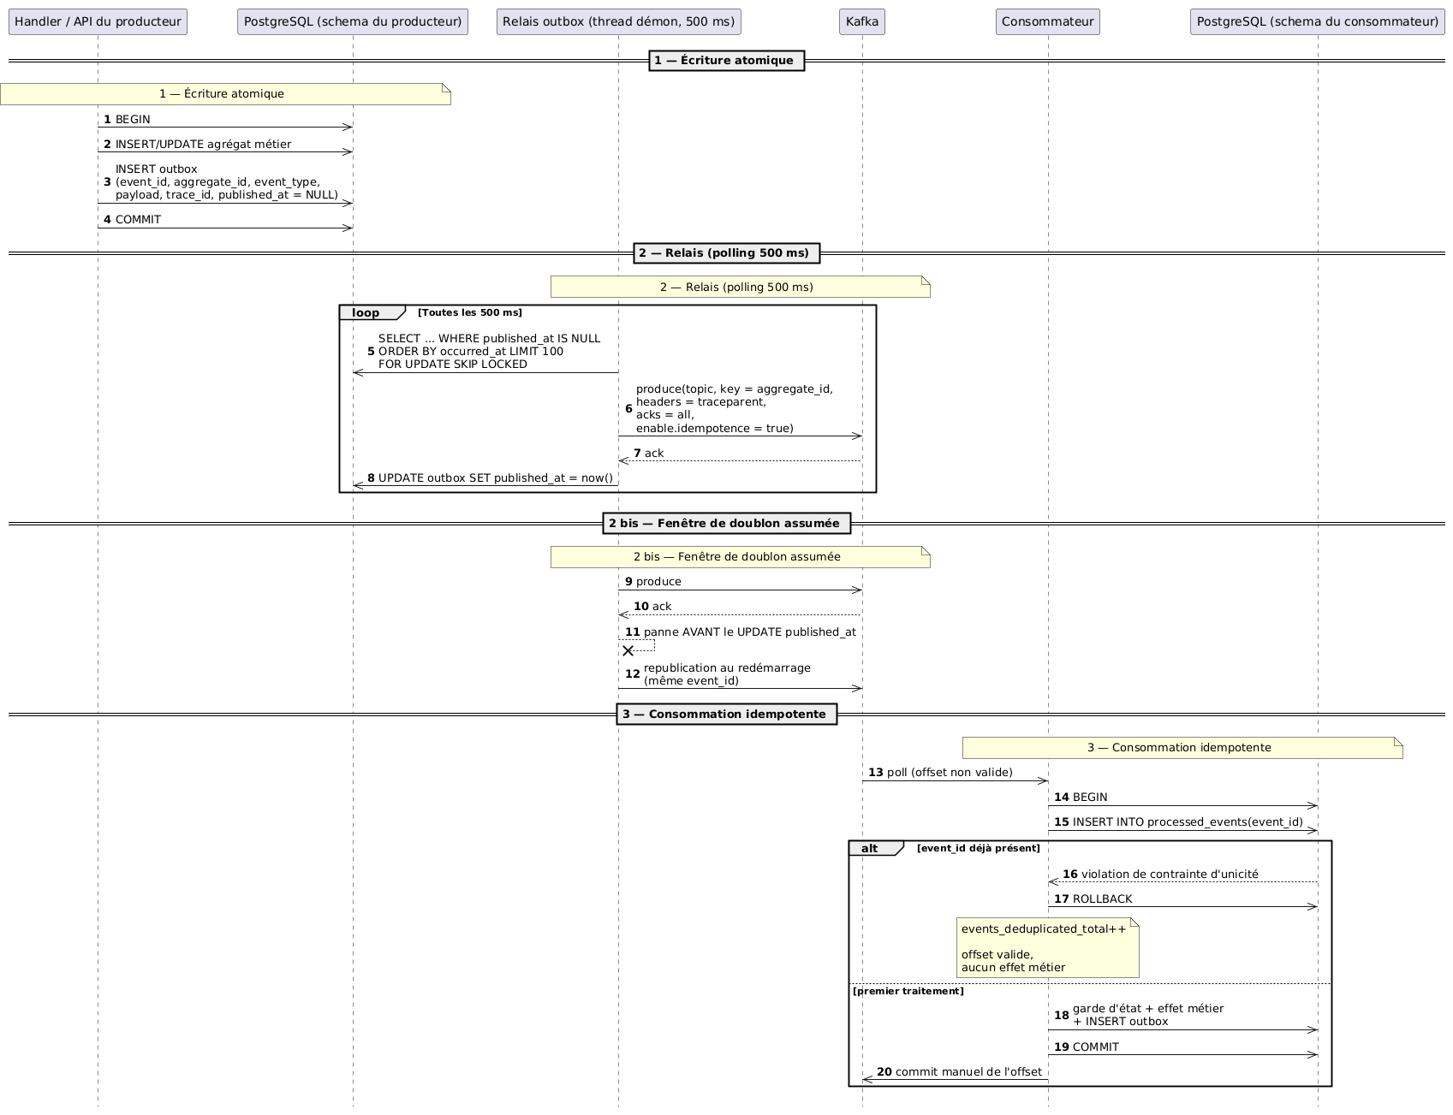
Figure — Séquence outbox : écriture atomique → relais → publication at-least-once → consommation idempotente.

[À compléter — précisez le mécanisme de relais (polling périodique ou CDC/Debezium), la table de déduplication et la politique de rétention de l’outbox.]

Mécanisme de relais retenu : polling applicatif, pas de CDC : Le relais est un thread démon interne à chaque service producteur, cadencé à 500 ms, lisant au plus 100 lignes par tour en SELECT … FOR UPDATE SKIP LOCKED — le patron déjà utilisé en Phase 1 pour la réservation du pool MSISDN. Debezium/CDC réduirait la latence mais coûterait deux conteneurs supplémentaires et une configuration par service, pour un gain sans objet : la latence du relais n'entre pas dans la cible P95 ≤ 250 ms (qui s'achève au 202), mais seulement dans la convergence de saga P95 ≤ 3 s, où 500 ms tiennent confortablement (§4.3, ADR-006). Un échec de publication incrémente attempts, laisse la ligne en attente et la reprend au tour suivant avec backoff exponentiel plafonné à 30 s ; au-delà de 5 tentatives, une alerte est levée (§8.7).

La fenêtre de doublon est le point de bascule vers l'at-least-once, et elle est délibérée : l'annuler exigerait une transaction distribuée entre Kafka et MySQL, coûteuse et fragile. Le doublon est neutralisé en aval, ce qui produit un effet unique sans livraison unique (effectively-once, §8.4).

Table de déduplication : Chaque consommateur possède sa propre table processed_events (event_id UUID PK, event_type VARCHAR, processed_at TIMESTAMPTZ) dans son schéma. La clé primaire porte à elle seule la garantie : une seconde insertion du même event_id viole la contrainte d'unicité, ce qui identifie le doublon sans lecture préalable et sans condition de course — contrairement à un SELECT suivi d'un INSERT, qui laisserait passer deux consommateurs concurrents.

Politique de rétention — un intervalle unique, aligné sur trois composants : La valeur de 7 jours n'est pas choisie trois fois indépendamment : c'est le même intervalle, à l'intérieur duquel un rejeu est à la fois possible côté broker et sûr côté consommateur.

Composant | Rétention | Effet au-delà
Table outbox (lignes publiées) | Purge quotidienne des lignes âgées de plus de 7 jours | Aucun rejeu depuis l'outbox
Table outbox (lignes non publiées) | Jamais purgés automatiquement | Alerte et reprise jusqu’à publication ou intervention
Topics Kafka | 7 jours | Le rejeu depuis un offset n'est plus possible
processed_events | 7 jours minimum | La déduplication n'a plus d'objet ; la garde d'état de l'agrégat prend le relais
La même fenêtre de sept jours est utilisée afin qu’un événement encore rejouable dans Kafka reste couvert par la déduplication des consommateurs.

Pour reconstruire une projection ou relire l’historique sans reproduire les effets métier, un nouveau group.id est utilisé. La suppression de lignes dans processed_events n’est permise que dans un environnement contrôlé lorsqu’une réexécution des effets métier est explicitement recherchée et sécurisée.
.

6.4 Portabilité via le PortabilityHub fourni (port-in)
Le port-in d’un numéro s’appuie obligatoirement sur le PortabilityHub fourni. Le contexte Lignes & Services initie le port-in via un adapter (avec idempotencyKey) ; le hub répond d’abord par un ACK, puis, après la fenêtre de portabilité, notifie le statut final de façon asynchrone (callback). Selon le résultat, la saga publie NumeroPorte (succès) ou PortabiliteEchouee (compensation → annulation de la commande).

Les statuts externes reconnus par l’implémentation fournie sont:
- pending_out_validation
- approved
- rejected
- port_completed
- cancelled
Le statut approved est intermédiaire : il signifie que la demande a été approuvée, mais que le transfert n’est pas encore terminé. Le succès final est atteint uniquement lorsque le statut devient port_completed. L’adapter traduit alors ce statut en événement métier NumeroPorte. Les statuts rejected et cancelled sont traduits en PortabiliteEchouee, ce qui déclenche les compensations de la saga.

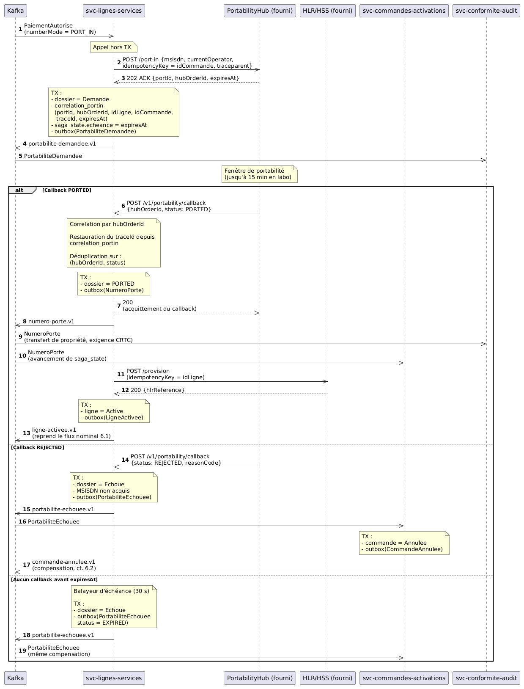
Figure 6.4 — Séquence de portabilité : initiation REST et notifications HTTP du PortabilityHub; port_completed produit NumeroPorte, tandis que rejected ou cancelled produit PortabiliteEchouee.
Corrélation du callback à la commande : Le hub fourni n'expose pas de champ d'idempotence propre et ne propage pas le contexte de trace : la corrélation est donc maintenue côté client (§8.9), dans une table de correspondance persistée par svc-lignes-services au moment de l'initiation.
Colonne | Rôle
hub_order_id | Identifiant du dossier attribué par le PortabilityHub; clé principale utilisée pour corréler les notifications
portability_id | Identifiant interne de l’agrégat de portabilité
id_ligne | Ligne concernée par le port-in
id_commande | Commande associée lorsque l’activation provient de UC-05
saga_id | Identifiant de la saga de commande ou d’activation
idempotency_key | Clé locale utilisée pour éviter la création répétée du même dossier
msisdn | Numéro porté; utilisé comme contrôle secondaire de cohérence
trace_id_initial | Identifiant de la trace lors de l’initiation
status | Dernier statut connu du dossier
created_at | Date de création
updated_at | Date de la dernière notification traitée
deadline_at | Échéance interne CanTelcoX, lorsque configurée

L’orderId retourné par le Hub est la clé de corrélation principale. Le MSISDN ne doit pas être utilisé seul, puisqu’un même numéro peut apparaître dans plusieurs dossiers successifs au cours de sa durée de vie.

Idempotence du callback : le Hub peut réémettre une notification. La réception est dédupliquée par eventId et, en garde supplémentaire, par (hub_order_id, status). Une notification répétée est acquittée sans réappliquer l'effet ni republier d'événement. Un statut incompatible avec l'état terminal courant est journalisé et n'entraîne aucun retour arrière.

Gestion des timeouts : Deux échéances distinctes cohabitent et ne doivent pas être confondues :
Échéance | Portée | Valeur | Effet au dépassement
Timeout d'appel de l'adapter | Création ou consultation du dossier auprès du Hub | Valeur configurée, par exemple 3 s | Retry avec backoff pour les erreurs transitoires; échec définitif → PortabiliteEchouee
Échéance interne du dossier | Attente du statut final | Configurée par CanTelcoX selon le scénario de laboratoire | Publication d’un événement interne de timeout et déclenchement d’une compensation contrôlée
PORTABILITY_TIMEOUT est un reasonCode interne CanTelcoX, jamais un statut externe du Hub. Lorsqu'une échéance interne expire, svc-lignes-services produit PortabiliteEchouee avec ce motif; les statuts externes restent strictement pending_out_validation, approved, rejected, port_completed et cancelled.

Journalisation append-only du transfert de propriété
L’exigence de conformité porte sur la traçabilité complète du changement de propriété d’un MSISDN. Les trois événements du dossier de portabilité — PortabiliteDemandee, NumeroPorte et PortabiliteEchouee — sont consommés par svc-conformite-audit et écrits dans le journal append-only en insertion seule. Aucun UPDATE ni DELETE n’est autorisé sur cette table, et l’écriture est idempotente sur eventId.

L’événement NumeroPorte contient les éléments nécessaires à la preuve du transfert : msisdn, previousOperator, portedAt, portId, hubOrderId, idCommande, idLigne, ainsi que les identifiants correlationId, sagaId et traceId. Ces métadonnées permettent de rattacher l’entrée d’audit à la saga concernée et à la trace distribuée complète du transfert dans Jaeger (§8.6).

Contrairement à la Phase 1, où l’écriture d’audit reposait sur un appel best-effort pouvant échouer sans interrompre le traitement métier, la Phase 2 s’appuie sur le patron Outbox, une publication Kafka at-least-once et un consommateur d’audit idempotent. Toute transition métier validée reste donc persistée jusqu’à sa publication, puis est journalisée sans double effet (§1.4, §8.1, §8.3).

7. Vue de déploiement
Objectif Arc42 — Infrastructure technique enrichie : broker, composants de tracing, ajouts au docker-compose. Couvre la vue Déploiement de 4+1.
Repères de l’énoncé
Tâches de l’énoncé : Déploiement du broker & du tracing ; API Gateway ; load balancing (Renvoi Phase 1).
Vue 4+1 : Déploiement.
Livrables attendus :
docker-compose enrichi : broker + (registre de schémas) + collecteur de traces + backend de tracing.
Topologie de tracing distribué (OpenTelemetry → Jaeger/Tempo).
Rappel API Gateway & load balancing (Renvoi Phase 1).
Critères d’acceptation (à cocher)
☐ docker compose up lance l’ensemble (services + broker + observabilité) ; healthchecks OK.
☐ Le tracing distribué relie un flux à travers plusieurs services via un traceId propagé.

7.1 Topologie de déploiement (delta)
[À compléter — diagramme de déploiement enrichi : conteneurs de la Phase 1 + broker (+ zookeeper/kraft si Kafka) + collecteur OTel + Jaeger/Tempo ; réseaux, volumes, healthchecks — insérer la figure.]
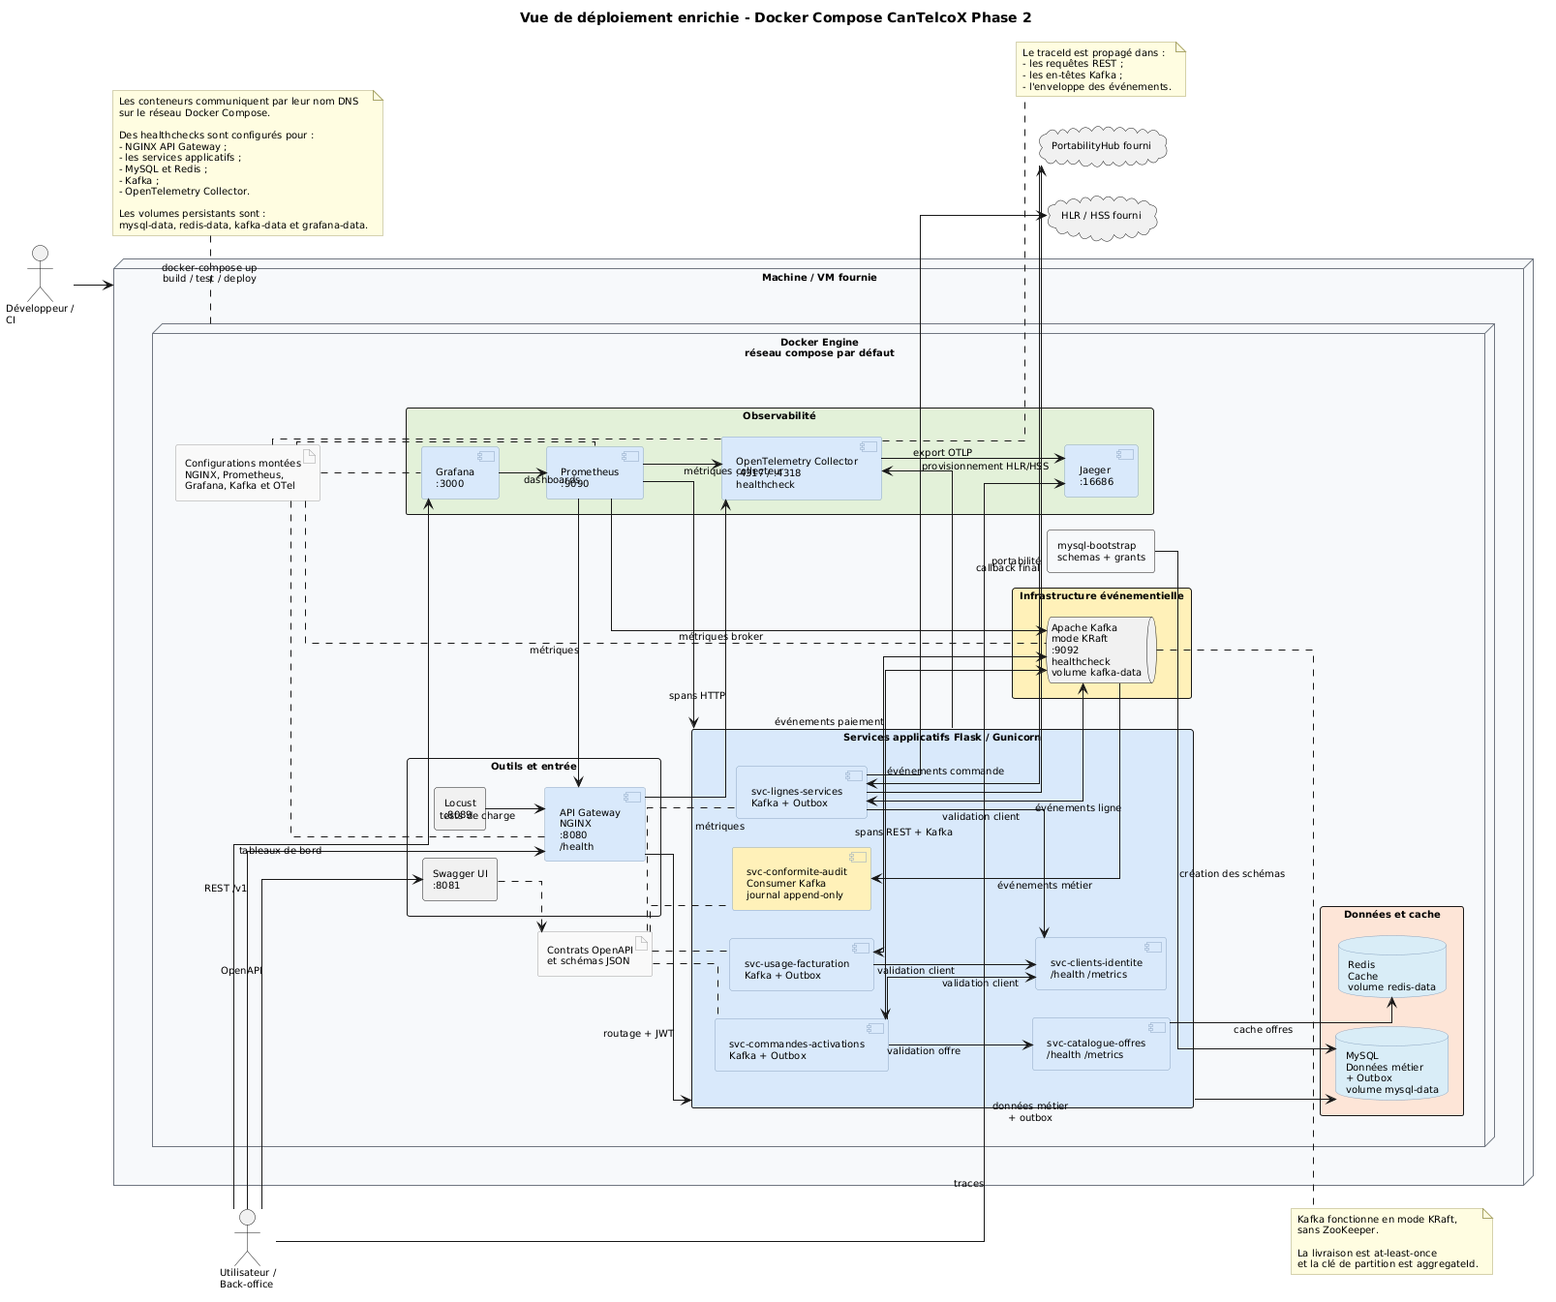

Composant ajouté | Rôle | Image / configuration
Broker de messages | Transport des événements | Apache Kafka (mode KRaft). Déployé dans Docker Compose. Les événements sont partitionnés selon aggregateId et stockés dans un volume Docker persistant. Un healthcheck vérifie la disponibilité du broker.
Registre de schémas (opt.) | Contrôle de compatibilité des schémas | Aucun registre externe déployé. Les événements sont sérialisés en JSON et les JSON Schemas sont versionnés dans le dépôt sous contracts/events/. La compatibilité est vérifiée par revue de code et par tests de contrat automatisés.
Collecteur de traces | Réception des spans OTel | otel/opentelemetry-collector. Configuration chargée depuis otel-collector-config.yaml et réception des traces OTLP (ports 4317 et 4318).
Backend de tracing | Visualisation des traces | jaegertracing/all-in-one. Interface Web accessible sur le port 16686 pour suivre l'exécution complète des sagas à partir d'un identifiant de trace (traceId).

7.2 Tracing distribué
[À compléter — instrumentation OpenTelemetry : propagation du traceId dans l’enveloppe d’événement et les en-têtes REST/broker, échantillonnage, corrélation logs ↔ traces. Captures au §10.4.]
L’architecture de traçage distribué repose sur OpenTelemetry afin de suivre une requête de bout en bout à travers les différents microservices de CanTelcoX. Chaque service est instrumenté avec le SDK OpenTelemetry et génère des spans lors du traitement des requêtes HTTP, de la publication des événements Kafka et de leur consommation.
Le contexte de traçage est propagé dans les appels REST à l’aide des en-têtes W3C Trace Context (traceparent) ainsi que dans les en-têtes des messages Kafka. De plus, le traceId est inclus dans l’enveloppe des événements afin de permettre la corrélation entre les journaux applicatifs, les événements échangés et les traces distribuées.
Les traces produites par les services sont envoyées au OpenTelemetry Collector via le protocole OTLP, puis exportées vers Jaeger, qui permet de visualiser l’ensemble des étapes d’une saga et de suivre son exécution à partir d’un identifiant de trace (traceId). Cette architecture facilite le diagnostic des erreurs, l’analyse des performances et la compréhension des interactions entre les microservices.
Les captures d’écran illustrant la propagation des traces distribuées et leur visualisation dans Jaeger sont présentées à la section 10.4.

7.3 API Gateway & load balancing
Renvoi Phase 1 : l’API Gateway (routage, en-têtes/clé API, CORS) et le load balancing (NGINX/HAProxy/Traefik, N = 1..4) restent en place. Documentez ici uniquement les ajustements liés à l’événementiel (ex. exposition d’un endpoint de statut de saga).
[À compléter — ajustements Gateway/LB spécifiques à la Phase 2, le cas échéant.]
L’API Gateway NGINX et la stratégie de load balancing décrites à la Phase 1 demeurent inchangées. Les requêtes REST continuent d’être routées vers les microservices selon les mêmes règles, avec propagation des en-têtes HTTP, validation JWT, configuration CORS et répartition des requêtes entre plusieurs instances d’un même service.
Les ajustements apportés en Phase 2 concernent principalement l’architecture orientée événements. Les opérations métier pouvant être exécutées de manière asynchrone par une saga chorégraphiée, la Gateway conserve son rôle de point d’entrée des appels REST, tandis que la poursuite du traitement est assurée par les événements Kafka échangés entre les services.
Afin de permettre le suivi d’une opération asynchrone, les réponses REST retournent l’identifiant de la ressource créée (par exemple une commande ou une demande d’activation). Le client peut ensuite consulter son état à l’aide des points d’accès REST existants, tandis que les événements Kafka assurent la progression de la saga entre les différents microservices.
Le load balancing NGINX continue de fonctionner selon la stratégie configurée à la Phase 1 et ne nécessite aucune adaptation spécifique à l’architecture événementielle, puisque les échanges Kafka sont directement pris en charge par les producteurs et consommateurs des microservices.

8. Concepts transversaux
Objectif Arc42 — Mécanismes transversaux propres à l’événementiel : outbox, saga/compensation, idempotence des consommateurs, ordre & livraison, cohérence à terme, observabilité, gestion d’erreurs (DLQ), versionnement des schémas.
Repères de l’énoncé
Tâches de l’énoncé : Outbox pattern ; saga chorégraphiée ; idempotence ; observabilité (tracing) ; gestion d’erreurs événementielle.
Livrables attendus :
Mécanisme outbox détaillé (table, relais, marquage).
Idempotence & déduplication côté consommateur.
Stratégie de livraison (at-least-once) & d’ordre.
DLQ, retries et backoff ; versionnement des schémas.
Critères d’acceptation (à cocher)
☐ Outbox opérationnel : publication atomique avec l’écriture métier, sans perte.
☐ Consommateurs idempotents : rejeu/duplication d’un événement sans double effet.
☐ Journal d’audit append-only alimenté par les événements (conformité CRTC/Loi 25).
☐ Erreurs de consommation routées en DLQ avec politique de reprise ; 4 Golden Signals observés.

8.1 Outbox pattern
Problème résolu :

L'écriture métier (MySQL) et la publication de l'événement (Kafka) portent sur deux ressources transactionnelles distinctes, sans transaction commune. Un ordre « écrire puis publier » perd l'événement en cas de panne entre les deux étapes — la transaction métier est validée mais la saga ne démarre jamais ; un ordre « publier puis écrire » produit un événement fantôme référençant un agrégat inexistant. L'outbox pattern élimine le problème plutôt que de l'arbitrer : le service n'écrit que dans sa propre base, en une transaction unique, et la publication devient un processus de rattrapage.

Table outbox:
Chaque service producteur possède une table outbox dans son propre schéma (cloisonnement par schéma reconduit de la Phase 1) :
Colonne | Type | Rôle
event_id | CHAR(36) | Identité de l'événement ; clé de déduplication côté consommateur (§8.3)
aggregate_type | VARCHAR | Type d'agrégat source (Commande, Ligne, Paiement)
aggregate_id | VARCHAR | Identifiant d'agrégat ; devient la clé de partition Kafka (§8.4)
event_type | VARCHAR | Nom de l'événement (CommandePassee) ; détermine le topic
event_version | SMALLINT | Version du schéma (§8.8)
payload | JSON | Charge utile métier
trace_id | VARCHAR | Contexte de trace capté à l'écriture (§8.6)
occurred_at | DATETIME(6) | Horodatage métier ; ordre de publication
published_at | DATETIME(6) NULL | NULL = en attente ; renseigné après acquittement du broker
attempts, last_error | SMALLINT, TEXT | Diagnostic des échecs de publication
Transaction atomique :

L'insertion dans outbox se fait dans la même transaction SQLAlchemy que la mutation métier, et aucun appel réseau — Kafka, HLR/HSS, PortabilityHub — n'est effectué à l'intérieur de cette transaction, un appel lent maintiendrait les verrous de ligne ouverts pendant toute sa durée. Conséquence : aucun événement publié sans transaction métier validée, aucune transaction métier validée sans événement en attente. La garantie est portée par l'atomicité transactionnelle d'InnoDB (MySQL), pas par du code applicatif. »

Relais de publication :

Un relais applicatif tourne dans chaque service producteur, en thread démon avec boucle de polling continue (500 ms). À chaque tour il lit au plus 100 lignes non publiées, ordonnées par occurred_at, en SELECT … FOR UPDATE SKIP LOCKED — le patron déjà utilisé pour la réservation du pool MSISDN en Phase 1 ; il publie sur le topic correspondant avec key = aggregate_id, en acks=all et enable.idempotence=true ; puis renseigne published_at. Sa responsabilité est strictement lire, publier, marquer : aucune logique métier, qui reste dans les handlers de saga (§8.2). Un échec incrémente attempts et laisse la ligne en attente, reprise au tour suivant avec backoff exponentiel plafonné à 30 s.

Fenêtre de doublon assumée :

Une panne entre l'acquittement Kafka et la mise à jour de published_at provoque une republication au redémarrage : c'est le point exact où la garantie devient at-least-once, et c'est délibéré — annuler cette fenêtre exigerait une transaction distribuée entre Kafka et MySQL, coûteuse et fragile. Le doublon est neutralisé par la déduplication sur event_id (§8.3), produisant un effet unique (effectively-once) sans garantie de livraison unique.

Rétention :

Purge quotidienne des lignes publiées depuis plus de 7 jours — fenêtre couvrant le rejeu et l'inspection post-incident. Les lignes non publiées ne sont jamais purgées : au-delà de 5 tentatives, elles déclenchent une alerte (§8.7). La table est donc vide en régime nominal, ce qui en fait un indicateur de santé directement exploitable : outbox_pending_total signale une indisponibilité du broker ou du relais avant que le retard ne soit visible pour l'abonné (métriques détaillées en §8.6).

Reprise Phase 1 :

L'outbox comble la limite identifiée en Phase 1 (§8.3 du dossier Phase 1), où les événements d'audit étaient émis via un AuditClient après l'opération métier, sans table outbox — l'atténuation projetée y était précisément ce patron (§1.4).

8.2 Saga chorégraphiée & compensation
Saga A — Prise de commande (UC-05)
# | Transaction locale | Service | Événement de succès | Compensation → événement
1 | Créer la commande (EnCours) | svc-commandes-activations | CommandePassee | Passer en Annulée → CommandeAnnulee
2 | Autoriser le paiement | svc-usage-facturation | PaiementAutorise | Libérer l'autorisation / rembourser → PaiementRembourse
3 | Activer la ligne (provisionnement HLR/HSS) | svc-lignes-services | LigneActivee | Déprovisionner et libérer le MSISDN → ActivationEchouee
4 | Confirmer la commande — pivot | svc-commandes-activations | CommandeConfirmee | —

Saga B — Activation de ligne avec portabilité (UC-03)
# | Transaction locale | Service | Événement de succès | Compensation → événement
1 | Réserver le MSISDN au pool, ou initier le port-in via le PortabilityHub | svc-lignes-services | MSISDNRéservé / PortInDemandé | Libérer la réservation / annuler la demande → ReservationLiberee
2 | Attendre le statut final du hub (branche portabilité) | svc-lignes-services | NumeroPorte | — (le hub est autoritaire) → PortabiliteÉchouee
3 | Provisionner le HLR/HSS | svc-lignes-services | LigneProvisionnee | Déprovisionner (appel idempotent) → LigneDeprovisionnee
4 | Activer la ligne — pivot | svc-lignes-services | LigneActivee | —
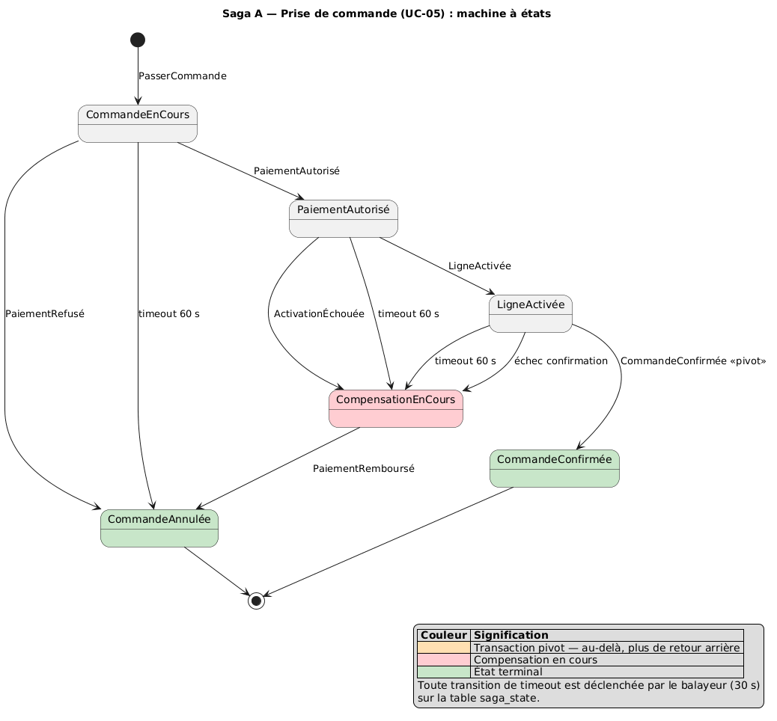
* Pour la saga B, elle suit la même structure que la saga A, mais avec une fenêtre d’échéance plus longue, donc refaire un diagramme pour cette saga est redondant.

Transaction pivot :

Chaque saga distingue les étapes compensables (1 à 3) de la transaction pivot (étape 4) : au-delà du pivot la saga ne peut plus reculer, seulement avancer, et les étapes suivantes sont rejouables jusqu'au succès plutôt que compensables. Cette frontière fixe le point où le système s'engage vis-à-vis de l'abonné et où l'annulation cesse d'être un mécanisme technique pour devenir une demande métier distincte.

États terminaux :
Chaque saga atteint exactement un état terminal : CommandeConfirmee / LigneActivee (nominal) ou CommandeAnnulee / ActivationEchouee (compensé). L'invariant vérifié en §10.1 : aucune instance ne reste dans un état non terminal au-delà de son délai — cible 0 saga orpheline.

Suivi d'état et sagas orphelines :

La chorégraphie n'ayant pas de coordinateur, aucun composant n'observe l'absence d'événement : une saga interrompue ne produit rien, donc ne déclenche rien. Le service initiateur maintient donc une table saga_state (saga_id, saga_type, etape_courante, statut, demarree_le, dernier_evenement_le, echeance), mise à jour par chaque handler dans la même transaction que son effet métier. Un balayeur périodique (30 s) sélectionne les sagas dont l'échéance est dépassée — 60 s pour la saga A, 15 min pour la branche portabilité, fenêtre imposée par le hub — et publie l'événement de compensation de la dernière étape validée. Cette table observe sans piloter : le chemin nominal reste entièrement dirigé par les événements. Elle alimente également l'endpoint GET /v1/orders/{orderId}/status consulté par l'abonné après le 202 Accepted (§4.5).

Idempotence des compensations :

Une compensation peut être livrée deux fois (§8.4). La déduplication par eventId (§8.3) ne suffit pas — sa fenêtre de rétention est finie et un rejeu manuel depuis la DLQ peut arriver après. Chaque handler de compensation applique donc en plus une garde d'état sur la machine à états de l'agrégat : PaiementRembourse n'est traité que si le paiement est au statut Autorisé ; sur un paiement déjà remboursé ou jamais autorisé, le handler journalise et acquitte sans effet.

Acyclicité.

Les événements de compensation ne sont consommés que par des handlers de compensation, et aucun handler de compensation ne publie d'événement du chemin nominal. Le graphe événement → handler → événement est donc acyclique par construction ; la propriété est vérifiée par un test d'intégration parcourant le registre de handlers.

Échec d'une compensation :

Cas le plus grave : l'état reste incohérent et aucun automatisme ne le rattrape. Une compensation en échec est réessayée avec backoff puis routée en DLQ avec alerte immédiate (§8.7) — contrairement aux événements nominaux, dont l'accumulation en DLQ est simplement supervisée — et traitée comme un incident à reprise manuelle documentée au runbook. Métriques de saga (durée, issue, timeouts) : §8.6 ; cible de convergence : §10.1.

8.3 Idempotence des consommateurs & déduplication
La livraison est at-least-once (§8.4) et l'outbox comporte une fenêtre de republication (§8.1) : tout consommateur peut recevoir deux fois le même événement. L'idempotence n'est donc pas une précaution optionnelle mais la condition de correction du système — sans elle, un simple redémarrage produirait un double débit ou une double activation.

Clé d'idempotence : eventId

La clé de déduplication est l'eventId (UUID) porté par l'enveloppe de l'événement. Il est généré une seule fois, au moment de l'insertion dans la table outbox du service producteur, dans la même transaction que l'effet métier (§8.1). Il est donc immuable : une republication par le relais, une relivraison par le broker ou un rejeu manuel transportent tous le même eventId, ce qui rend les trois cas indiscernables — et traitables — par un mécanisme unique.

Cette clé ne doit pas être confondue avec l'en-tête Idempotency-Key reconduit de la Phase 1 :

 | Idempotency-Key (Phase 1) | eventId (Phase 2)
Protège | Les requêtes REST entrantes | Les consommations d'événements
Contre | Un rejeu du client | Une relivraison du broker
Généré par | Le client appelant | Le service producteur (à l'écriture outbox)
Portée | Un couple (profil, ressource) | Un événement, tous consommateurs confondus

Table des messages traités (processed_events) :
Chaque service consommateur possède sa propre table processed_events, dans son schéma :
Colonne | Type | Rôle
event_id | VARCHAR (PK) | Clé de déduplication ; la contrainte d'unicité est le mécanisme
event_type | VARCHAR | Diagnostic et statistiques par type d'événement
processed_at | DATETIME(6) | Horodatage du traitement ; support de la purge

La clé primaire porte à elle seule la garantie: une seconde tentative d'insertion du même event_id viole la contrainte d'unicité, ce qui identifie le doublon sans lecture préalable et sans condition de course — contrairement à un SELECT suivi d'un INSERT, qui laisserait deux consommateurs concurrents passer simultanément.

Le handler exécute dans une transaction unique: (1) insertion de l'event_id — une violation d'unicité interrompt le traitement, l'événement étant déjà appliqué; (2) l'effet métier ; (3) le cas échéant, l'insertion des événements suivants dans la table outbox. L'offset Kafka n'est validé qu'après le commit de cette transaction (§8.4).

Cette chaîne inbox → effet métier → outbox dans une transaction unique est ce qui rend la saga globalement effectively-once: aucun état intermédiaire n'est observable où l'effet serait appliqué sans être marqué, ou marqué sans être appliqué.

Fenêtre de deduplication:

Les entrées de processed_events sont purgées après 7 jours, valeur alignée sur la rétention de l'outbox (§8.1) et sur celle des topics Kafka (§8.4). Cet alignement est délibéré : il définit un intervalle unique à l'intérieur duquel un rejeu est à la fois possible côté broker et sûr côté consommateur. Au-delà, aucun rejeu automatique n'est possible, la déduplication n'a donc plus d'objet.

La déduplication étant par nature temporelle, elle est doublée d'une protection permanente : chaque handler applique une garde d'état sur la machine à états de l'agrégat (§8.2) et refuse une transition que l'état courant n'autorise pas. Les effets naturellement idempotents sont par ailleurs privilégiés à la conception — affecter un statut plutôt qu'incrémenter un compteur, poser une valeur plutôt qu'appliquer un delta.

Comportement au rejeu :

Situation | Comportement attendu
Relivraison par le broker (rebalancement, offset non validé) | Violation d'unicité sur event_id → traitement interrompu, offset validé, aucun effet
Republication par le relais outbox (panne avant marquage published_at) | Identique — l'eventId est inchangé, le doublon est absorbé au consommateur
Rejeu manuel depuis la DLQ, dans les 7 jours (§8.7) | Absorbé par processed_events si l'événement avait déjà été appliqué ; appliqué normalement sinon
Rejeu manuel au-delà de 7 jours | processed_events purgée → la garde d'état prend le relais : la transition est refusée si l'agrégat n'est plus dans l'état attendu
Rejeu d'un événement de compensation | Double protection : déduplication puis garde d'état (PaiementRembourse ignoré si le paiement n'est pas au statut Autorisé)
Rejeu volontaire depuis un offset (reconstruction) | Nécessite la purge préalable de processed_events du service concerné — procédure documentée au runbook, jamais automatique

Métrique exposée: events_deduplicated_total. Un doublon détecté relève du fonctionnement normal ; c'est sa croissance anormale qui signale une instabilité du broker ou des rebalancements répétés (§8.6).

8.4 Ordre & garanties de livraison
Livraison : at-least-once
L'at-most-once est exclu — perdre un événement interrompt définitivement une saga. L'exactly-once de livraison n'est pas recherché : les transactions Kafka ne couvrent que les flux Kafka → Kafka et cessent de s'appliquer dès qu'un service écrit dans MySQL, si bien que la garantie serait coûteuse sans être complète. La sémantique retenue est donc at-least-once, assumée comme telle.
La fenêtre de doublon est placée délibérément : la validation d'offset est manuelle (enable.auto.commit=false) et intervient après le commit de la transaction du handler. L'ordre est donc : traiter et valider en base, puis valider l'offset. Une panne entre les deux provoque une relivraison. La configuration inverse — validation automatique de l'offset avant la fin du traitement — dégraderait la garantie en at-most-once et rendrait une perte d'événement possible ; c'est le comportement par défaut du client Kafka, explicitement désactivé.
auto.offset.reset est fixé à earliest : un consommateur déployé sans offset validé traite le passif du topic plutôt que de l'ignorer, ce qui importe en particulier pour svc-conformite-audit, dont la complétude est une exigence réglementaire.
Partitionnement par clé d'agrégat
Kafka n'ordonne les messages qu'à l'intérieur d'une partition. La clé de partition retenue est l'aggregateId : deux événements portant sur la même commande ou la même ligne sont routés vers la même partition et consommés dans leur ordre d'émission. Chaque topic est créé avec 3 partitions, ce qui plafonne le parallélisme d'un groupe de consommateurs à 3 instances sans compromettre l'ordre, l'affectation se faisant par partition entière.
Aucun ordre n'est garanti entre agrégats ni entre topics. Deux raisons rendent ce point non bloquant. D'une part, tous les invariants métier de CanTelcoX sont locaux à un agrégat : aucune règle ne dépend de l'ordre relatif de deux commandes distinctes. D'autre part, dans une saga chorégraphiée l'événement de l'étape n+1 n'est produit qu'après consommation de celui de l'étape n ; il existe donc une relation de causalité entre étapes successives, indépendante du transport. PaiementAutorise ne peut physiquement pas précéder CommandePassee, quel que soit le topic qui les porte.
Conséquences sur les consommateurs :
Contrainte | Raison
Traitement séquentiel d'une partition — aucun handler ne délègue à un pool de threads | Le parallélisme intra-partition détruirait l'ordre que le partitionnement vient de garantir
Handlers courts ; tout appel sortant (HLR/HSS, PortabilityHub) borné par un timeout inférieur à max.poll.interval.ms | Un dépassement exclut le consommateur du groupe, déclenche un rebalancement et provoque une relivraison
Tout handler doit être idempotent | Conséquence directe de l'at-least-once — sans quoi la sémantique de livraison rendrait le système incorrect (§8.3)
Rétention des topics à 7 jours | Alignée sur la purge de l'outbox (§8.1) et la fenêtre de déduplication (§8.3) : un intervalle unique où le rejeu est à la fois possible et sûr
Exactly-once « effet »:

La combinaison des trois mécanismes précédents produit un effet unique sans exiger une livraison unique : l'outbox garantit qu'aucun événement n'est perdu ni publié à tort (§8.1), le partitionnement garantit l'ordre là où il porte du sens, et la déduplication par eventId garantit qu'un événement relivré reste sans effet (§8.3). Cette composition est usuellement qualifiée d'effectively-once.
La distinction est essentielle et assumée : le système ne cherche pas à livrer une seule fois — ce que le transport ne peut pas garantir de bout en bout — mais à agir une seule fois, ce qui est une propriété applicative et non une propriété du broker.
Métrique clé : le lag de consommation par topic et par groupe, principal indicateur de saturation du système événementiel (§8.6).

8.5 Cohérence à terme (eventual consistency)
Vues concernées. La transition événementielle déplace la frontière entre ce qui est cohérent immédiatement et ce qui l'est à terme :

Vue | Cohérence | Motif
Profil abonné (svc-clients-identite) | Immédiate | Aucun flux événementiel — inchangé depuis la Phase 1
Commande créée (svc-commandes-activations) | Immédiate | Écriture locale de l'initiateur ; visible dès le 202 au statut EnCours
Statut final de la commande | À terme | Dépend de la convergence de la saga (§8.2)
Statut de la ligne (svc-lignes-services) | À terme | Mis à jour par consommation d'événement
Facture et paiement (svc-usage-facturation) | À terme | Idem
Journal d'audit (svc-conformite-audit) | À terme | Alimenté par les événements et non plus par appel synchrone (§8.1)
Catalogue (svc-catalogues-offres) | À terme | Déjà le cas en Phase 1 — cache-aside à TTL de 5 min (300 secondes), inchangé

Délai de convergence attendu:

La cible est une saga nominale convergée avec un P95 ≤ 3 s sous charge nominale, et une compensation terminée dans les 5 s suivant la détection d'un échec (§10.1). Ce délai se décompose en, par étape : latence du relais outbox (≤ 500 ms, §8.1), transit par le broker, puis traitement du handler — pour trois à quatre étapes selon la saga. Une exception est documentée : la branche portabilité de la saga B dépend de la fenêtre du PortabilityHub, qui peut atteindre 15 minutes. Ce délai est imposé par un système externe et n'est pas un défaut de convergence du système ; il est traité comme tel dans la définition de l'échéance de saga (§8.2).
Gestion côté client:

Une requête utilisateur portant sur une saga reçoit un 202 Accepted immédiat accompagné de l'identifiant de la ressource et de l'URI de suivi, et non un 201 qui affirmerait à tort que l'ensemble des effets est appliqué. Le client suit ensuite l'avancement par interrogation de GET /v1/orders/{orderId}/status, alimenté par la table saga_state (§8.2), dont les valeurs sont EnCours, Confirmée ou Annulée. Ce contrat rend l'asynchronisme explicite dans l'API plutôt que de le dissimuler derrière une réponse synchrone trompeuse.

Lecture après écriture:

La règle est asymétrique et documentée dans l'OpenAPI. Une lecture de la ressource créée par la requête est immédiatement cohérente : la commande existe au statut EnCours dès le 202, l'initiateur ayant écrit son propre agrégat dans la transaction ayant produit la réponse. En revanche, une lecture portant sur un autre contexte ne l'est pas : la ligne n'est pas encore active et la facture n'existe pas encore au moment du 202. Aucun client ne doit donc enchaîner une écriture et la lecture d'un effet inter-contextes ; il consulte l'endpoint de statut, qui est la seule source d'autorité sur l'avancement de la saga.

8.6 Observabilité événementielle (4 Golden Signals + tracing)
Logs structurés + métriques Prometheus + tracing distribué + dashboards Grafana. Ajoutez aux 4 Golden Signals les métriques propres au broker (débit, latence de consommation, lag).

Logs structurés.

Chaque service journalise en JSON sur une ligne, avec un socle de champs commun : timestamp, level, service, traceId, spanId, eventId, eventType, aggregateId, message. Le traceId est extrait du contexte W3C propagé dans les en-têtes HTTP et dans les en-têtes de message Kafka (§7.2), et il est porté en outre par l'enveloppe d'événement pour la corrélation applicative. Toute transition d'état métier et toute consommation d'événement produisent une entrée. La journalisation structurée et la corrélation par traceId existaient déjà en Phase 1 ; l'apport de la Phase 2 est d'étendre cette corrélation aux frontières asynchrones, en propageant le contexte de trace à travers le broker de sorte qu'un flux événementiel reste traçable de bout en bout.
Signal / métrique | Indicateur | Cible
Latence | P95 (cible) / P99 (queue, secondaire) | P95 ≤ 250 ms (cible Phase 2 ; 500 ms en Phase 1)
Trafic | RPS + événements/s produits/consommés | ≥ 1000 ops/s au seuil de saturation
Erreurs | 4xx/5xx + messages en DLQ | < 1 % en régime nominal ; 0 compensation en DLQ
Saturation | CPU/RAM/threads + lag de consommation | Lag stable et borné ; outbox_pending_total ≈ 0 en régime nominal
Tracing | Trace complète d’un flux (traceId) | Bout-en-bout couvert

Métriques propres au broker:
Métrique | Nature | Ce qu'elle révèle
kafka_consumer_lag (par topic, par groupe) | Jauge | Écart entre production et consommation — principal indicateur de saturation du système événementiel
events_produced_total / events_consumed_total (par eventType) | Compteurs | Débit événementiel ; un écart durable entre les deux signale un consommateur en retard ou arrêté
event_processing_duration_seconds (par eventType) | Histogramme | Latence de consommation ; identifie le handler qui ralentit une saga
outbox_pending_total, outbox_publish_latency_seconds | Jauge, histogramme | Santé de la publication (§8.1) ; alerte précoce avant impact visible
events_deduplicated_total | Compteur | Doublons absorbés (§8.3) ; une croissance anormale signale des rebalancements répétés
saga_duration_seconds, saga_active_total, saga_compensated_total, saga_timeout_total | Histogramme, jauge, compteurs | Convergence, taux de compensation et sagas orphelines (§8.2)
dlq_messages_total (par topic) | Compteur | Messages non traitables (§8.7)

8.7 Gestion d’erreurs événementielle (DLQ, retries, backoff)
Classification préalable. Réessayer une erreur permanente consomme des ressources sans chance de succès ; basculer immédiatement une erreur transitoire en DLQ interrompt une saga pour une indisponibilité de quelques secondes. Chaque handler classe donc l'échec avant de décider.
Nature | Exemples | Traitement
Transitoire | Base indisponible, timeout HLR/HSS ou PortabilityHub | Retries avec backoff exponentiel
Permanente | Désérialisation, payload non conforme au JSON Schema, eventType inconnu | Aucun retry — DLQ directe
Métier | Garde d'état refusant la transition, événement déjà appliqué (§8.3) | Journalisé, offset validé, aucun effet

Retries et backoff:

Les échecs transitoires sont réessayés dans le consommateur, avec un délai doublant à chaque tentative (1 s à 16 s) et un jitter de ±20 %. Le budget total reste bien en deçà de max.poll.interval.ms : un dépassement exclurait le consommateur de son groupe et transformerait un incident local en rebalancement de l'ensemble du groupe. Les retries s'exécutant en séquence sur la partition, ils la suspendent temporairement — ce qui borne le seuil à 5 tentatives.

Bascule en DLQ:

Après la 5ᵉ tentative, ou immédiatement en cas d'erreur permanente, le message est publié sur <topic-source>.dlq et l'offset est validé, ce qui libère la partition. Le message conserve sa charge utile d'origine, enrichie d'en-têtes de diagnostic : dlq_reason, dlq_original_topic, dlq_attempts, traceId.

La saga de l'agrégat concerné est alors interrompue, non annulée : elle sera détectée par le balayeur d'échéance et compensée automatiquement à l'expiration de son délai (§8.2). La DLQ isole le message fautif, le mécanisme de timeout garantit qu'aucune saga ne reste dans un état non terminal.

Alerte:

La gravité distingue le réversible de l'irréversible : un événement nominal en DLQ déclenche un avertissement, la saga étant compensée automatiquement ; un événement de compensation en DLQ déclenche une alerte critique immédiate, l'état restant incohérent sans intervention. Seuils et métriques associées en §8.6.

Reprise depuis la DLQ:

Le rejeu est une opération manuelle documentée au runbook, jamais automatique. Le traceId conservé en en-tête permet de reconstituer la saga dans Jaeger et de diagnostiquer la cause ; après correction, le message est republié sur son topic d'origine avec son eventId inchangé, la déduplication et la garde d'état protégeant contre un double effet (§8.3). Deux cas ne donnent pas lieu à rejeu : un événement dont la saga a déjà été compensée par timeout, et un événement sorti de la fenêtre de rétention. Ils relèvent d'un traitement métier manuel consigné au journal d'audit.

8.8 Versionnement des schémas d’événements
Politique de compatibilité. Les schémas suivent une compatibilité backward : un consommateur d'une version donnée doit pouvoir lire les événements produits par les versions ultérieures. Concrètement, une évolution de schéma ne peut qu'ajouter des champs optionnels ; supprimer un champ, le renommer, en changer le type ou rendre obligatoire un champ existant sont des ruptures interdites à l'intérieur d'une version.

Ce choix découle de l'ordre de déploiement : producteurs et consommateurs étant des services distincts déployés indépendamment, aucune séquence de mise à jour ne peut être garantie. La compatibilité backward est celle qui tolère un producteur en avance sur ses consommateurs — le cas de loin le plus fréquent, un producteur ayant typiquement plusieurs consommateurs. La compatibilité forward (consommateur en avance) n'est pas recherchée ; elle est obtenue de fait par la tolérance des consommateurs aux champs inconnus, qui sont ignorés à la désérialisation.

Coexistence des versions. Une rupture nécessaire donne lieu à un nouvel eventType versionné plutôt qu'à une modification du schéma existant : le producteur publie sur un nouveau topic …​.v2 tout en continuant d'alimenter …​.v1 pendant la transition. Les deux versions coexistent, chaque consommateur migrant à son rythme. L'enveloppe portant eventVersion (§8.1), un consommateur peut par ailleurs traiter plusieurs versions dans un même handler lorsque l'écart est mineur.

Dépréciation. Le retrait d'une version suit trois étapes : marquage du schéma comme déprécié dans le dépôt, vérification par la métrique events_consumed_total filtrée sur l'eventType concerné qu'aucun consommateur ne la lit plus, puis arrêt de la publication et suppression du topic après épuisement de sa rétention.

Absence de registre de schémas. Aucun registre externe (Confluent Schema Registry, Apicurio) n'est déployé. Les JSON Schema sont versionnés dans le dépôt sous contracts/events/<eventType>/v<n>.json et font autorité ; la compatibilité est contrôlée en revue de code et par des tests de contrat exécutés en CI, qui valident chaque événement produit contre son schéma et vérifient qu'une évolution reste backward-compatible. Un registre apporterait une validation à l'exécution et un rejet automatique des schémas incompatibles à la publication, au prix d'un composant supplémentaire à déployer et à superviser ; l'arbitrage retenu place le contrôle en CI plutôt qu'à l'exécution, ce qui reste cohérent avec une équipe unique et un dépôt unique. Les schémas sont également décrits en AsyncAPI (Annexe A).

8.9 Intégration fiable des systèmes fournis (HLR/HSS & PortabilityHub)
Les appels aux systèmes fournis sont des points d’intégration critiques dans la saga. Ils sont encapsulés dans des adapters + couche anticorruption (ACL) et traités comme des étapes susceptibles d’échouer (donc compensables).
Préoccupation | Mise en œuvre attendue
Isolation (ACL) | Un port de domaine par système (ProvisioningPort, PortabilityPort), implémenté par un adapter sortant dans la couche infrastructure. L'adapter traduit le modèle externe vers le domaine : aucun identifiant, code de statut ou structure de payload propre au HLR ou au hub n'apparaît dans la couche domaine, qui ne manipule que ses propres types (statut de ligne, MSISDN, IMSI). Un changement de contrat externe reste confiné à l'adapter.
Idempotence | Chaque appel porte une clé stable dérivée de l'agrégat — identifiant de ligne pour le provisionnement HLR, identifiant de commande pour le port-in — de sorte qu'un retry après timeout ne produise pas un second provisionnement. Le hub fourni n'exposant pas de champ d'idempotence, la corrélation est maintenue côté client par une table de correspondance commande ↔ orderId du hub, consultée avant tout réenvoi.
Résilience | Timeout par appel borné en dessous de max.poll.interval.ms (§8.7) ; retries avec backoff exponentiel sur erreurs transitoires uniquement ; disjoncteur par système fourni, s'ouvrant après un seuil d'échecs consécutifs pour éviter d'épuiser les consommateurs sur un système durablement indisponible. Disjoncteur ouvert : l'étape échoue immédiatement et déclenche la compensation plutôt que d'attendre.
Échec → compensation | Échec HLR (timeout épuisé, refus, disjoncteur ouvert) → ActivationEchouee → libération du MSISDN réservé. Échec ou expiration du port-in → PortabiliteEchouee → annulation de la commande. Ces étapes sont compensables : elles précèdent la transaction pivot des deux sagas (§8.2).
Asynchronisme du Hub | Le port-in est initié de manière synchrone par l’adapter PortabilityHub de svc-lignes-services au moyen de POST /portability/order. La réponse contient orderId, status et createdAt; la corrélation entre orderId, idCommande, idLigne et sagaId est persistée localement avant toute poursuite. Le statut initial attendu est pending_out_validation. Le Hub peut ensuite livrer des notifications HTTP TMF EventNotification aux callbacks enregistrés par POST /portability/hub. approved est intermédiaire; port_completed produit NumeroPorte; rejected ou cancelled produit PortabiliteEchouee. Aucun topic Kafka externe portability.* n’est intégré à la topologie interne CanTelcoX.
Observabilité | Les appels HTTP sortants vers le PortabilityHub propagent le contexte W3C traceparent. Les notifications HTTP entrantes sont instrumentées comme des requêtes webhook. Si le Hub ne retourne pas de contexte exploitable, une nouvelle trace technique est reliée au parcours par orderId, correlationId, sagaId, idCommande et traceIdInitial. Les métriques suivent la latence, les erreurs, l’état du disjoncteur et les échecs de callback; aucun lag de topics portability.* n’est attendu puisque le Hub fourni n’utilise pas Kafka pour cette intégration.

9. Décisions d’architecture (ADR)
Objectif Arc42 — Consigner les décisions structurantes de la Phase 2 au format ADR (statut, contexte, décision, conséquences), chacune traçable à une exigence de l’énoncé.
Repères de l’énoncé
Tâches de l’énoncé : Documenter & justifier les choix (Arc42, 4+1, ADR) — décisions événementielles.
Livrables attendus :
ADR-005 — Architecture événementielle et chorégraphie.
ADR-006 — Transactional Outbox.
ADR-007 — Saga chorégraphiée et compensation.
ADR-008 — Apache Kafka.
ADR-009 — Intégration des systèmes fournis (HLR/HSS & PortabilityHub).
Rappel Phase 1 :
ADR-001 découpage ; ADR-002 persistance/transactions ; ADR-003 erreurs/versionnement (voir dossier Phase 1).
Critères d’acceptation (à cocher)
☐ Format ADR complet (statut, contexte, décision, conséquences).
☐ Chaque ADR est explicitement traçable à une exigence de l’énoncé Phase 2.

ADR-005 — Architecture événementielle et chorégraphie
Champ | Contenu
Statut | Accepté — Phase 2. Complète ADR-001 ; lève une limite reconnue par ADR-002.
Contexte | La Phase 1 communique en REST synchrone entre contextes. Trois limites : couplage temporel (une panne aval bloque l'amont), latence cumulative (P95 > 500 ms dès 200 utilisateurs en charge nominale, 810–930 ms au seuil de saturation pour UC-03 et UC-05) et cohérence fragile sur les flux multi-services, déjà signalée par ADR-002. L'énoncé impose le style événementiel ; les acquis Phase 1 doivent être conservés.
Décision | Remplacer les appels REST entre contextes par la publication d'événements de domaine sur un broker ; conserver le REST pour les requêtes utilisateur (§4.5) et les systèmes fournis (§8.9). Alternative écartée : conserver le REST synchrone en le durcissant (timeouts, retries) — cette voie, celle de la Phase 1, réduit l'effet des pannes mais ne supprime pas le couplage temporel (la commande reste impossible si la facturation est indisponible) et ne répond ni à la latence cumulative ni à l'absence de compensation.
Conséquences | Positives : découplage temporel ; absorption des pics par le broker ; extensibilité par abonnement (svc-audit consomme tout sans qu'aucun producteur ne le connaisse). Négatives : cohérence à terme (§8.5) ; contrat inter-services implicite, imposant une gouvernance des schémas (§8.8) ; nouvelle classe de pannes (lag, doublons, messages empoisonnés) à outiller (§8.3, §8.6, §8.7). Compromis : cohérence forte abandonnée au profit de la disponibilité et du découplage, fenêtre d'incohérence bornée (P95 ≤ 3 s, §10.1).
Exigence tracée | Tâche « Style architectural événementiel » ; objectif §1.2 ; réalisation §3.1, §4.1, §5.1.

ADR-006 — Transactional Outbox
Champ | Contenu
Statut | Accepté — Phase 2. Découle d'ADR-005 ; comble une limite identifiée en Phase 1 (§8.3 du dossier Phase 1).
Contexte | Une transaction métier doit produire deux effets indissociables — mutation en base et publication de l'événement — sur deux ressources sans transaction commune. Écrire puis publier perd l'événement en cas de panne (échec silencieux) ; publier puis écrire crée un événement fantôme sans agrégat. La Phase 1 émettraits les événements d'audit via un AuditClient après l'opération métier, sans table outbox — le risque était qu'une panne entre les deux (l'opération réussit en base, mais l'appel vers svc-conformite-audit échoue) laisse un fait métier non journalisé. La conformité CRTC/Loi 25 exige qu'aucun fait métier n'échappe au journal ; l'outbox élimine ce trou.
Décision | Adopter le outbox pattern avec relais applicatif par polling : l'événement est écrit dans une table outbox dans la même transaction que la mutation métier, puis un relais publie et marque les lignes (détail §8.1). Alternative écartée : publier directement après le commit (l'événement envoyé au broker juste après la validation en base). C'est la plus simple, mais une panne entre les deux étapes perd l'événement — inacceptable au regard de l'exigence réglementaire. L'outbox rend les deux effets atomiques en n'écrivant que dans une seule ressource.
Conséquences | Positives : garantie portée par l'atomicité MySQL, pas par du code ; table vide en régime nominal, donc indicateur de santé et alerte précoce ; dette d'audit Phase 1 comblée. Négatives : latence de polling ajoutée à la convergence ; charge de lecture périodique (atténuée par index partiel) ; fenêtre de republication → livraison at-least-once imposant l'idempotence des consommateurs (ADR-008, §8.3). Compromis : l'atomicité de la publication n'est pas obtenue mais remplacée par l'atomicité de l'intention de publier — suffisant dès lors que les consommateurs sont idempotents.
Exigence tracée | Tâche « Outbox pattern » ; objectif §1.2 (0 perte) ; réalisation §4.3, §6.3, §8.1 ; dette Phase 1 §1.4.

ADR-007 — Saga chorégraphiée et compensation
Champ | Contenu
Statut | Accepté — Phase 2. Découle d'ADR-006 (l'événementiel rend la chorégraphie possible).
Contexte | Une transaction comme la prise de commande touche trois contextes (svc-commandes-activations, svc-usage-facturation, svc-lignes-services) et ne peut pas être atomique, chacun ayant sa propre base (ADR-002). Il faut donc un mécanisme qui coordonne ces étapes locales et qui, en cas d'échec en cours de route, défait proprement les étapes déjà validées — sans quoi un paiement resterait débité pour une ligne jamais activée. La question tranchée ici est comment coordonner.
Décision | Adopter une saga chorégraphiée : chaque service réagit à un événement, exécute sa transaction locale et publie l'événement suivant, sans coordinateur central ; chaque étape dispose d'une compensation qui la défait sémantiquement (détail §8.2). Alternative écartée : la saga orchestrée (labo 6), où un service coordinateur pilote les étapes et déclenche les compensations. Elle rend le flux lisible en un point unique et plus simple à déboguer, mais recentralise le couplage — chaque nouvelle étape modifie l'orchestrateur, dont dépendent alors tous les contextes — et réintroduit un point de défaillance logique là où la Phase 2 vise l'isolation des pannes. Le bénéfice de lisibilité est faible sur des sagas de quatre étapes stables.
Conséquences | Positives : couplage minimal, une étape s'ajoute sans coordinateur à modifier ; aucun point de défaillance central. Négatives : la logique du flux n'est écrite nulle part en un seul endroit — elle est émergente, reconstituée en lisant les handlers, ce qui complique le débogage ; une saga interrompue ne produit rien, donc ne se signale pas. Atténuations : tracing distribué, seul moyen de lire un flux de bout en bout et donc contrepartie obligatoire de la décision (§8.6) ; table saga_state + balayeur d'échéance pour détecter les sagas orphelines (§8.2). Compromis : on échange la lisibilité centralisée de l'orchestration contre le découplage, en acceptant de devoir instrumenter explicitement ce qu'un orchestrateur verrait gratuitement.
Exigence tracée | Tâche « Saga chorégraphiée & compensation » ; objectif §1.2 (cohérence sans orchestrateur) ; réalisation §4.4, §6.1, §6.2, §8.2.

ADR-008 — Apache Kafka
Champ | Contenu
Statut | Statut Accepté — Phase 2. Support technique d'ADR-005 (l'architecture événementielle impose de choisir un broker).
Contexte | L’adoption de l’événementiel (ADR-005) impose de choisir un broker. Deux besoins structurent le choix : garantir l'ordre des événements portant sur un même agrégat (§8.4), et permettre le rejeu depuis un point donné — un consommateur qui redémarre ou s'ajoute (comme svc-audit) doit pouvoir relire l'historique, ce qu'exige aussi la traçabilité réglementaire. Contrainte : l'environnement des laboratoires et les systèmes fournis reposent déjà sur Kafka.
Décision | Retenir Apache Kafka en mode KRaft, déployé en conteneur unique via Docker Compose. Kafka conserve les messages dans un journal partitionné et rejouable : l'ordre est garanti par partition (clé = aggregateId), et la rétention permet à un consommateur de relire depuis un offset — deux propriétés directement requises par §8.4 et par l'audit. Le mode KRaft supprime la dépendance à ZooKeeper (retiré du produit depuis Kafka 4.0), réduisant le déploiement à un seul conteneur. Alternative écartée : un broker sans journal persistant rejouable (type file de messages classique), où un message consommé disparaît de la file ; ce modèle simplifie la livraison mais rend le rejeu de l'historique impossible sans mécanisme externe, ce qui contredit le besoin d'audit et de reprise.
Conséquences | Positives : ordre par partition et rejeu natifs ; rétention configurable servant la reprise et l'audit ; cohérence avec l'environnement des labos et les systèmes fournis, réduisant le risque d'intégration. Négatives : Kafka est plus lourd à exploiter qu'une simple file (partitions, offsets, groupes de consommateurs à comprendre et superviser) ; la garantie d'ordre n'existe qu'intra-partition, ce qui contraint le choix de la clé de partition (§8.4). Compromis : on accepte une courbe d'apprentissage et une charge d'exploitation plus élevées en échange du rejeu et de l'ordre, tous deux nécessaires ici.
Exigence tracée | Tâche « architecture événementielle (broker) » ; contrainte §2.1 ; réalisation §7.1, §8.4.

ADR-009 — Intégration HLR/HSS et PortabilityHub via adapters/ACL
Champ | Contenu
Statut | Statut Accepté — Phase 2. Prolonge l'architecture hexagonale d'ADR-001 vers deux systèmes externes.
Contexte | Deux systèmes sont fournis par l'encadrement et leur usage est obligatoire : le HLR/HSS (provisionnement du MSISDN) et le PortabilityHub (port-in/port-out). Ils ne doivent pas être réimplémentés, leur modèle et leurs statuts sont imposés, et le PortabilityHub répond de façon asynchrone après une fenêtre de portabilité. Leur indisponibilité ou leur refus doit pouvoir interrompre proprement une saga d'activation. La question est comment les intégrer sans que leur modèle externe ne contamine le domaine ni ne fragilise les sagas.
Décision | Les intégrer via des adapters sortants protégés par une couche anticorruption (ACL), chacun exposé au domaine par un port (ProvisioningPort, PortabilityPort), et les traiter comme des étapes compensables de la saga (détail §8.9). L'ACL traduit le modèle externe vers le domaine : aucun statut ni structure propre au HLR ou au hub n'atteint la couche métier. Le hub n'exposant pas de champ d'idempotence, la corrélation est maintenue côté client par une table commande ↔ orderId. Alternative écartée : appeler les systèmes externes directement depuis la logique métier, sans couche de traduction. Plus rapide à écrire, mais le modèle externe (codes de statut, formats du hub) se répandrait dans le domaine, et tout changement de contrat externe se propagerait dans tout le code — exactement ce que l'architecture hexagonale de la Phase 1 vise à empêcher.
Conséquences | Positives : le domaine reste isolé des modèles externes ; un changement de contrat reste confiné à l'adapter ; les échecs externes deviennent des événements de compensation ordinaires (ActivationEchouee, PortabiliteEchouee), traités comme toute étape de saga. Négatives : code de traduction supplémentaire à écrire et maintenir ; la corrélation côté client du callback asynchrone du hub ajoute un état à gérer (table de correspondance, échéance). Compromis : on accepte le coût de l'ACL et de la corrélation manuelle en échange de l'isolation du domaine et de l'intégration des échecs externes dans le modèle de compensation.
Exigence tracée | Tâche « Intégration des systèmes fournis » ; contrainte §2.1 ; réalisation §4.6, §5.2, §6.4, §8.9.
Ajoutez un ADR-010 (et suivants) au besoin, en réutilisant le même tableau.

10. Exigences de qualité — gains mesurés
Objectif Arc42 — Cibles NFR, stratégie de validation et surtout gains mesurés du passage à l’événementiel (latence, débit, résilience) et signaux d’observabilité. Couvre la vue Scénarios de 4+1.
Repères de l’énoncé
Tâches de l’énoncé : Mesurer la performance sous charge (k6/JMeter/Artillery) ; observabilité ; load balancing & caching (Renvoi Phase 1).
Vue 4+1 : Scénarios.
Livrables attendus :
Cibles NFR & gains attendus vs Phase 1.
Résultats de campagnes de charge sur les flux événementiels.
Comparatif synchrone REST ↔ événementiel.
Captures tracing + lag broker + 4 Golden Signals.
Critères d’acceptation (à cocher)
☐ Paliers NFR event-driven atteints (ou écarts argumentés) : P95 ≤ 250 ms, ≥ 1000 ops/s, dispo 99 %.
☐ Gains du passage à l’événementiel démontrés par des mesures avant/après.

10.1 Cibles NFR & résultats
Indicateur | Cible | Mesuré | Verdict
Latence P95 (cible) | ≤ 250 ms (500 ms en Phase 1) | [À compléter — …] | [À compléter — ✓ / écart]
Latence P99 (queue, secondaire) | [À compléter — surveiller la queue] | [À compléter — …] | [À compléter — …]
Débit | ≥ 1000 ops/s (600 en Phase 1) | [À compléter — …] | [À compléter — …]
Disponibilité | 99 % (95 % en Phase 1) | [À compléter — …] | [À compléter — …]
Convergence saga | [À compléter — cible] | [À compléter — …] | [À compléter — …]

10.2 Résultats des campagnes de charge
Scénarios k6/JMeter/Artillery sur les flux événementiels — stress progressif jusqu’au seuil de saturation.
[À compléter — insérer les courbes de charge et les captures Grafana : latence bout-en-bout de la saga, débit d’événements, lag de consommation, saturation.]

10.3 Comparatif synchrone REST ↔ événementiel
Scénario | Synchrone (Phase 1) | Événementiel (Phase 2) | Gain / écart
[À compléter — ex. prise de commande] | [À compléter — P95] | [À compléter — P95] | [À compléter]
[À compléter — pic de charge] | [À compléter — débit/erreurs] | [À compléter — débit/erreurs] | [À compléter]
[À compléter — panne d’un service] | [À compléter — impact] | [À compléter — impact] | [À compléter]

10.4 Observabilité : tracing, lag broker & 4 Golden Signals
[À compléter — captures : trace distribuée d’un flux (Jaeger/Tempo), lag de consommation par topic, dashboards 4 Golden Signals. Commentez la corrélation logs ↔ traces.]

10.5 Load balancing & caching
Renvoi Phase 1 — reconduits en Phase 2. Reportez ici les mesures mises à jour si elles changent sous charge événementielle.
[À compléter — résultats N = 1..4 et cache on/off si re-mesurés en Phase 2 ; sinon renvoi au dossier Phase 1.]

11. Risques et dette technique
Objectif Arc42 — Identifier les risques propres à l’événementiel et la dette technique, avec leurs mesures d’atténuation.
Risque / dette | Impact | Probabilité | Atténuation
Livraison dupliquée | Un événement rejoué produit un double effet métier (double débit, double activation) si un consommateur n'est pas idempotent. Résiduel : un handler nouvellement ajouté qui omettrait la déduplication rouvrirait la faille localement. | Faible | Idempotence par event_id + garde d'état sur l'agrégat (§8.3) ; test de contrat vérifiant que tout consommateur insère dans processed_events.
Désordre des événements | Deux événements portant sur le même agrégat traités à l'envers laissent celui-ci dans un état incohérent (ligne activée avant d'être réservée). Résiduel : l'ordre n'est garanti qu'intra-partition ; une erreur de clé de partition dans un producteur futur romprait la garantie sans erreur visible. | Faible | Clé de partition = aggregateId, traitement séquentiel par partition (§8.4).
Message empoisonné | Un message non traitable réessayé indéfiniment bloque sa partition et fige toutes les sagas qui en dépendent. Résiduel : le message est écarté mais non résolu ; il faut une reprise manuelle, et une DLQ mal supervisée accumule des incidents silencieux. | Faible | Retries bornés + bascule en DLQ après seuil ; alerte critique si compensation en DLQ (§8.7).
Complexité opérationnelle | Broker, relais, consommateurs, DLQ et tracing forment un système distribué plus difficile à exploiter et à diagnostiquer qu'une chaîne REST ; un incident diffus est long à localiser. Résiduel : c'est une dette assumée, inhérente au choix de l'événementiel (ADR-005) et non éliminable — seulement outillée. | Moyenne | Tracing de bout en bout, dashboards par signal, runbook de reprise, alertes (§8.6, §8.7).
Cohérence à terme mal comprise | Un client qui attend un effet immédiat après le 202 lit un état encore EnCours et le prend pour une erreur, ou double sa requête. Résiduel : dépend d'une discipline de documentation et d'usage de l'API — un consommateur externe peut ignorer le contrat. | Faible | 202 Accepted + endpoint de statut de saga /v1/orders/{orderId}/status, contrat explicité dans l'OpenAPI (§4.5, §8.5).
Perte de traçabilité d'audit (dette Phase 1) | Un fait métier non journalisé crée un trou dans le registre append-only exigé par CRTC/Loi 25. En Phase 1, l'émission d'événements d'audit était synchrone après l'opération métier via un AuditClient — le risque étant qu'une panne réseau entre l'opération réussie et l'appel vers le service d'audit laisse un fait non journalisé. Résiduel : la garantie repose désormais sur l'outbox ; une lacune ne pourrait venir que d'un producteur omettant d'écrire l'événement d'audit dans sa transaction. | Faible | svc-conformite-audit consommateur d'événements, publication garantie par l'outbox (§8.1, §1.4).

12. Glossaire
Objectif Arc42 — Définir le langage ubiquitaire et les termes propres à l’architecture événementielle pour une compréhension commune.
Repères de l’énoncé
Tâches de l’énoncé : Compléter le langage ubiquitaire (récits utilisateur).
Livrables attendus :
Glossaire métier + termes événementiels validés.
Critères d’acceptation (à cocher)
☐ Glossaire validé (termes métier + termes événementiels).

12.1 Termes événementiels
Terme | Définition | Remarque
Événement de domaine | Fait métier passé, immuable, publié par un service | Nommé au passé
Commande | Intention d’action déclenchant un traitement | Peut échouer
Saga chorégraphiée | Transaction distribuée sans orchestrateur, par réactions en chaîne | §4.4
Compensation | Action inverse défaisant une étape en cas d’échec | §6.2
Outbox pattern | Publication atomique via une table tampon + relais | §8.1
Idempotence | Rejouer un traitement sans changer le résultat | §8.3
At-least-once | Chaque message livré au moins une fois (donc possibles doublons) | §8.4
DLQ (Dead Letter Queue) | File des messages non traitables | §8.7
Eventual consistency | Cohérence atteinte à terme après propagation | §8.5
Tracing distribué | Suivi d’un flux via un traceId propagé | §7.2
HLR / HSS (fourni) | Registre d’abonnés du réseau mobile ; provisionne les lignes (MSISDN) — système fourni, intégration obligatoire | §4.6 ; §6.1
PortabilityHub (fourni) | Hub de portabilité des numéros (port-in / port-out) — système fourni, intégration obligatoire | §4.6 ; §6.4
Adapter / ACL | Adapter (ports/adapters) + couche anticorruption isolant un système externe du domaine | §4.6 ; §8.9

12.2 Acronymes
Acronyme | Signification
ADR | Architecture Decision Record
CDC | Change Data Capture
DLQ | Dead Letter Queue
OTel | OpenTelemetry
NFR | Non-Functional Requirement (exigence non fonctionnelle)
HLR / HSS | Home Location Register / Home Subscriber Server
MSISDN | Mobile Station ISDN Number (numéro de la ligne mobile)
ACL | Anti-Corruption Layer (couche anticorruption)
[À compléter — …] | [À compléter — …]

Annexe A — Catalogue d’événements & schémas
Détaillez chaque événement (enveloppe + payload). Dupliquez le tableau pour chaque événement.
Champ | Contenu
Nom de l’événement | [À compléter — ex. CommandePassee]
Producteur | [À compléter — service]
Consommateurs | [À compléter — services]
Topic / exchange | [À compléter — nom + clé de partition]
Payload (schéma) | [À compléter — champs, types, exemple JSON]
Version / compatibilité | [À compléter — v1, règle de compatibilité]
Déclenché par / réactions | [À compléter — commande source ; politiques]

Annexe B — Matrice des récits utilisateur (couverture complète)
Les huit cas d’utilisation du cahier de charge CanTelcoX (UC-01 à UC-08). La Phase 2 exige que l’ensemble soit couvert de bout en bout ; renseignez la priorité MoSCoW retenue, le statut (fait en Phase 1, complété en Phase 2, partiel) et la preuve. Ajustez la priorisation au besoin.
ID | Récit utilisateur (cahier) | Priorité MoSCoW | Statut | Preuve
UC-01 | Inscription & vérification d’identité | Must | Réalisé | Phase 1
UC-02 | Authentification & MFA (OTP / WebAuthn) | Must | Réalisé | Phase 1
UC-03 | Activation d’une ligne mobile (MSISDN / portabilité) | Must | Réalisé | Phase 1
UC-04 | Consultation de l’usage et des factures | Won’t | Non-réalisé | Indication du prof
UC-05 | Prise de commande / souscription à un forfait | Must | Réalisé | Phase 1
UC-06 | Paiement de facture mobile | Must | Réalisé | Phase 1
UC-07 | Détection de fraude (SIM swap, usage anormal, roaming) | Won’t | Non-réalisé | Indication du prof
UC-08 | Cycle de facturation mensuel | Won’t | Non-réalisé | Indication du prof

Annexe C — Traçabilité, Définition de Fini & auto-évaluation

C.1 Matrice de traçabilité (livrables & critères d’acceptation)
Cochez chaque case (☐) lorsque le livrable est produit et le critère satisfait ; indiquez la preuve (figure, section ou chemin dans le dépôt). « Empl. » renvoie à la section du présent document.
Tâche (énoncé Phase 2) | Livrables → empl. | Critères d’acceptation → empl. | Preuve | Fait
User stories complets | §1.3 ; Annexe B | Tous couverts | [À compléter] | ☐
Items Phase 1 repris | §1.4 ; Annexe C | Items comblés + tracés | [À compléter] | ☐
Architecture événementielle | §3–§6 | Outbox + saga opérationnels | [À compléter] | ☐
Outbox pattern | §4.3 ; §8.1 | Publication atomique, 0 perte | [À compléter] | ☐
Saga chorégraphiée & compensation | §4.4 ; §6 | Nominal + compensation démontrés | [À compléter] | ☐
Observabilité + tracing | §7.2 ; §8.6 ; §10.4 | Trace bout-en-bout + 4 GS | [À compléter] | ☐
Charge (k6/JMeter/Artillery) | §10.2–10.3 | Paliers NFR vérifiés | [À compléter] | ☐
Systèmes fournis (HLR & PortabilityHub) | §2.1 ; §4.6 ; §6.1/6.4 ; §8.9 | Intégration obligatoire démontrée | [À compléter] | ☐
ADR event-driven | §9 | ADR-005..009 complets | [À compléter] | ☐

C.2 Définition de Fini (DoD) — Phase 2
☐ Tous les récits utilisateur du cahier sont couverts (Annexe B).
☐ Les items manquants de la Phase 1 sont repris et tracés (§1.4).
☐ Architecture événementielle opérationnelle : outbox pattern + saga chorégraphiée avec compensation.
☐ Consommateurs idempotents ; livraison at-least-once ; DLQ + retries en place.
☐ Journal d’audit append-only alimenté par les événements (CRTC/Loi 25).
☐ Observabilité : logs structurés, métriques Prometheus, tracing distribué, dashboards Grafana (4 Golden Signals).
☐ Paliers NFR event-driven atteints ou écarts argumentés (P95 ≤ 250 ms, ≥ 1000 ops/s, dispo 99 %) ; comparatif sync ↔ événementiel.
☐ Intégration effective des systèmes fournis HLR/HSS et PortabilityHub (adapters/ACL, idempotence, compensation sur échec) — pas de simulation maison.
☐ API Gateway, load balancing et caching reconduits (Renvoi Phase 1).
☐ ≥ 5 ADR Phase 2 approuvés (ADR-005 à ADR-009) ; Arc42 + 4+1 cohérents ; CI/CD fonctionnels.
☐ docker compose up lance l’ensemble (services + broker + observabilité) ; reproductibilité < 30 min.
☐ Rapport PDF + dépôt projet (zip : code, scripts, dashboards, doc) remis sur Moodle.

C.3 Auto-évaluation
Critère | Section(s) de preuve | Auto-éval
Complétion user stories & items Phase 1 | §1.3–1.4 ; Annexes B, C | [À compléter]
Architecture événementielle (outbox + saga) | §3–§9 | [À compléter]
Observabilité, tracing & performance | §7 ; §8.6 ; §10 | [À compléter]
Documentation (Arc42, 4+1, ADR) | Tout le document | [À compléter]

Annexe D — Soutenance et démonstration
Durée : 12 à 15 minutes de présentation + questions. Objectif : démontrer que l’architecture événementielle fonctionne (saga nominale + compensation) et que les décisions sont défendables.

D.1 Déroulé attendu
Étape | Contenu | Durée
Contexte & objectifs | [À compléter — transition Phase 1 → Phase 2] | [À compléter]
Architecture événementielle | [À compléter — broker, outbox, saga] | [À compléter]
Démo saga nominale | [À compléter — flux de bout en bout + tracing] | [À compléter]
Démo compensation & résilience | [À compléter — échec + DLQ] | [À compléter]
Mesures & gains | [À compléter — comparatif sync ↔ événementiel] | [À compléter]
Questions | — | [À compléter]

D.2 Scénario de démonstration
Élément | Détail
Flux démontré | [À compléter — ex. commande → activation → facturation via événements]
Cas de compensation | [À compléter — ex. paiement refusé → annulation]
Preuve d’idempotence | [À compléter — rejeu d’un événement sans double effet]
Observabilité montrée | [À compléter — trace Jaeger/Tempo + lag broker + Grafana]

